MỤC LỤC

**Trang**

MỤC LỤC 1

DANH MỤC CÁC TỪ VÀ CÁC KÝ HIỆU VIẾT TẮT 3

DANH MỤC CÁC BẢNG 4

DANH MỤC CÁC HÌNH VẼ 5

Chương I 6

THÔNG TIN CHUNG VỀ DỰ ÁN ĐẦU TƯ 6

1.1. Tên chủ dự án đầu tư: 6

1.2. Tên dự án đầu tư: 6

1.3. Công suất, công nghệ, sản phẩm sản xuất của dự án đầu tư: 6

1.3.1. Công suất của dự án đầu tư: 6

1.3.2. Công nghệ sản xuất của dự án đầu tư: 6

1.3.2.1. Quy trình công nghệ sản xuất gạch men 6

1.3.2.2. Quy trình hoạt động của lò khí hóa than 9

1.3.3. Sản phẩm của dự án đầu tư: 18

1.4. Nguyên liệu, nhiên liệu, điện năng, hóa chất sử dụng, nguồn cung cấp điện, nước của dự án đầu tư: 18

1.4.1. Nguyên liệu 18

1.4.2. Nhiên liệu, hóa chất sử dụng 19

1.4.3. Điện năng 19

1.4.4. Nguồn cung cấp nước của Dự án đầu tư 19

1.5. Các thông tin khác liên quan đến Dự án đầu tư 20

1.5.1. Các hạng mục công trình chính và phụ trợ của Dự án 20

1.5.2.Tổ chức quản lý và thực hiện Dự án 21

Chương II 23

SỰ PHÙ HỢP CỦA DỰ ÁN ĐẦU TƯ VỚI QUY HOẠCH, KHẢ NĂNG CHỊU TẢI CỦA MÔI TRƯỜNG 23

2.1. Sự phù hợp của Dự án đầu tư với các quy hoạch 23

2.2. Sự phù hợp của dự án đầu tư đối với khả năng chịu tải của môi trường 23

Chương III 24

KẾT QUẢ HOÀN THÀNH CÁC CÔNG TRÌNH, BIỆN PHÁP BẢO VỆ MÔI TRƯỜNG CỦA DỰ ÁN ĐẦU TƯ 24

3.1. Công trình, biện pháp thoát nước mưa, thu gom và xử lý nước thải: 24

3.1.1. Thu gom, thoát nước mưa: 24

3.1.2. Thu gom, thoát nước thải: 25

3.1.2.1. Nước thải sản xuất 25

3.1.2.2. Nước thải sinh hoạt 26

3.1.2.3. Nước thải từ khu vực rửa xe 26

3.1.2.4. Điểm xả nước thải sau xử lý 26

3.1.3. Xử lý nước thải 26

3.1.3.1. Nước thải sản xuất 26

3.1.3.2. Nước thải sinh hoạt 29

3.2. Công trình, biện pháp xử lý bụi, khí thải: 30

3.2.1. Bụi 30

3.2.1.1. Công trình thu gom 30

3.2.1.2. Công trình xử lý 31

3.2.2. Khí thải 34

3.2.2.1. Công trình thu gom 34

3.2.2.2. Công trình xử lý 34

3.3. Công trình, biện pháp lưu giữ, xử lý chất thải rắn thông thường: 40

3.3.1. Chất thải rắn công nghiệp thông thường 41

3.3.2. Chất thải rắn sinh hoạt 42

3.4. Công trình, biện pháp lưu giữ, xử lý chất thải nguy hại: 43

3.5. Công trình, biện pháp giảm thiểu tiếng ồn, độ rung: 44

3.6. Phương án phòng ngừa, ứng phó sự cố môi trường trong quá trình vận hành thử nghiệm và khi dự án đi vào vận hành: 44

3.6.1. Sự cố cháy nổ 44

3.6.2. Sự cố tại hệ thống thoát nước, xử lý bụi 46

3.6.3. Sự cố mưa bão 46

3.6.4. Bệnh nghề nghiệp 46

3.6.5 Sự cố từ hoạt động lò khí hóa than, lò sấy phun 47

3.6.6. Sự cố hư hỏng máy móc thiết bị 49

3.9. Các nội dung thay đổi so với quyết định phê duyệt kết quả thẩm định báo cáo đánh giá tác động môi trường: 49

Chương IV 52

NỘI DUNG ĐỀ NGHỊ CẤP GIẤY PHÉP MÔI TRƯỜNG 52

4.1. Nội dung đề nghị cấp phép đối với nước thải: 52

4.2. Nội dung đề nghị cấp phép đối với khí thải: 52

4.2.1. Nguồn phát sinh bụi và khí thải: 52

4.2.2. Lưu lượng xả khí thải tối đa: 52

4.2.3. Dòng khí thải 53

4.2.4. Các chất ô nhiễm và giá trị giới hạn của các chất ô nhiễm theo dòng khí thải 53

4.2.5. Vị trí, phương thức xả khí thải 54

4.3. Nội dung đề nghị cấp phép đối với tiếng ồn, độ rung: 55

Chương V 57

KẾ HOẠCH VẬN HÀNH THỬ NGHIỆM CÔNG TRÌNH XỬ LÝ CHẤT THẢI VÀ CHƯƠNG TRÌNH QUAN TRẮC MÔI TRƯỜNG CỦA DỰ ÁN 57

5.1. Kế hoạch vận hành thử nghiệm công trình xử lý chất thải của dự án: 57

5.1.1. Thời gian dự kiến vận hành thử nghiệm: 57

5.1.2. Kế hoạch quan trắc chất thải, đánh giá hiệu quả xử lý của các công trình, thiết bị xử lý chất thải: 57

5.2. Chương trình quan trắc chất thải theo quy định của pháp luật. 58

5.2.1. Khí thải 59

5.2.2. Chương trình giám sát CTR và CTNH 59

5.3. Kinh phí thực hiện quan trắc môi trường hàng năm 59

Chương VI 60

CAM KẾT CỦA CHỦ DỰ ÁN ĐẦU TƯ 60

PHỤ LỤC BÁO CÁO 61

DANH MỤC CÁC BẢNG

Bảng 1.1. Nguyên liệu, nhiên liệu chính cho dây chuyền sản xuất 18

Bảng 1.2. Nhu cầu về nhiên liệu, hóa chất khác 19

Bảng 1.3. Bảng nhu cầu dùng nước của Dự án khi đi vào hoạt động 20

Bảng 1.4. Khối lượng và quy mô các hạng mục công trình chính và phụ trợ 20

Bảng 3.2. Đặc tính kỹ thuật của hệ thống xử lý bụi 33

Bảng 3.3. Đặc tính kỹ thuật của hệ thống xử lý bụi và khí thải lò khí hóa than 37

Bảng 3.4. Đặc tính kỹ thuật của tháp sấy phun SD9000 39

Bảng 3.5. Khối lượng chất thải rắn công nghiệp thông thường phát sinh 41

Bảng 3.6. Khối lượng chất thải nguy hại dự kiến phát sinh 43

Bảng 3.7. Bảng tổng hợp sự sai khác các công trình bảo vệ môi trường theo báo cáo ĐTM đã được phê duyệt và thực tiễn 50

đã xây dựng của Dự án 50

Bảng 4.1. Các chất ô nhiễm trong khí thải và giá trị giới hạn 54

theo dòng khí thải của hệ thống xử lý bụi 54

Bảng 4.2. Các chất ô nhiễm trong khí thải và giá trị giới hạn 54

theo dòng khí thải của lò nung và lò sấy 54

Bảng 4.3. Tọa độ vị trí xả khí thải 54

Bảng 4.4. Giá trị theo QCVN đối với tiếng ồn 55

Bảng 4.5. Giá trị theo QCVN đối với độ rung 56

Bảng 5.1. Kế hoạch vận hành thử nghiệm hệ thống xử lý khí thải 57

Bảng 5.2. Vị trí và thông số quan trắc 58

DANH MỤC CÁC HÌNH VẼ

Hình 1.1. Dây chuyền công nghệ sản xuất gạch 7

Hình 1.2. Nguyên lý làm việc của lò khí hóa 11

Hình 1.3. Cấu tạo của lò khí hóa than 12

Hình 1.4. Quy trình sản xuất khí hóa than 13

Hình 1.5. Sơ đồ hình ảnh thiết bị công nghệ lò khí hóa than 15

Hình 1.6. Cụm van tổng cấp khí hóa than cho lò nung thanh lăn 16

Hình 1.7. Cụm van phân phối tới các khoang đốt 16

Hình 1.8. Hệ thống pép đốt lò nung thanh lăn 17

Hình 1.9. Cấu tạo pép đốt 17

Hình 3.1. Hệ thống thu gom nước mưa 25

Hình 3.1. Hệ thống xử lý và tái sử dụng nước từ công đoạn mài bóng 27

Hình 3.2. Bể xử lý nước máy mài 28

Hình 3.3. Bể nước mềm 29

Hình 3.4. Bể xử lý nước thải sinh hoạt 30

Hình 3.5. Hệ thống thu gom bụi 31

Hình 3.6. Quy trình xử lý của hệ thống XL bụi 32

Hình 3.7. Hệ thống xử lý bụi 33

Hình 3.8. Quy trình hoạt động trạm khí hóa than 36

Hình 3.9. Trạm khí hóa than 38

Hình 3.10. Quy trình vận hành hệ thống xử lý lò sấy phun 39

Hình 3.11. Thùng chứa CTR thông thường 42

Hình 3.12. Thùng chứa CTR sinh hoạt 43

Hình 3.13. Hệ thống PCCC 45

Chương I

THÔNG TIN CHUNG VỀ DỰ ÁN ĐẦU TƯ

1.1. Tên chủ dự án đầu tư:

Công ty Cổ phần Mikado - MT.

- Địa chỉ văn phòng: Lô A6-1, đường số 4, Khu công nghiệp (KCN) Phú Bài, phường Phú Bài, thị xã Hương Thủy, tỉnh Thừa Thiên Huế.

- Người đại diện theo pháp luật của chủ dự án đầu tư: Ông Phạm Bách Tùng.

- Điện thoại: (0234). 3 966 888;

- Giấy đăng ký kinh doanh số 0109266061 do Sở kế hoạch và Đầu tư tỉnh Thừa Thiên Huế cấp lần đầu ngày 14/7/2020, điều chỉnh thay đổi lần thứ tư ngày 14/12/2021.

Giấy chứng nhận đăng ký đầu tư với mã số Dự án 1281228251 do Ban Quản lý Khu kinh tế, công nghiệp tỉnh Thừa Thiên Huế cấp chứng nhận lần đầu ngày 11/3/2021.

1.2. Tên dự án đầu tư:

NHÀ MÁY GẠCH MEN MIKADO HUẾ.

- Địa điểm thực hiện dự án đầu tư: Lô A6-1, KCN Phú Bài giai đoạn I, II, thị xã Hương Thủy, tỉnh Thừa Thiên huế, Việt Nam (thuê lại đất của Công ty TNHH MTV Đầu tư và Phát triển hạ tầng KCN).

- Dự án đã được Ban Quản lý Khu kinh tế, công ngiệp tỉnh Thừa Thiên Huế cấp Giấy phép xây dựng số 08/GPXD ngày 01/6/2021.

- Báo cáo đánh giá tác động môi trường của Dự án đầu tư xây dựng nhà máy gạch men Mikado Huế do Ban Quản lý Khu kinh tế, công ngiệp tỉnh Thừa Thiên Huế phê duyệt tại Quyết định số 13/QĐ-KKTCN ngày 27/01/2021.

- Quy mô của dự án đầu tư: Dự án thuộc loại hình sản xuất vật liệu xây dựng với tổng mức đầu tư khoảng 370.016.130.000 đồng (Theo Giấy chứng nhận đăng ký đầu tư với mã số Dự án 1281228251 do Ban Quản lý Khu kinh tế, công nghiệp tỉnh Thừa Thiên Huế cấp chứng nhận lần đầu ngày 11/3/2021), do đó, theo Điều 9 của Luật Đầu tư công số 39/2019/QH14 ngày 13/6/2019, Dự án thuộc loại hình Dự án nhóm B.

1.3. Công suất, công nghệ, sản phẩm sản xuất của dự án đầu tư:

1.3.1. Công suất của dự án đầu tư:

Đầu tư nhà máy sản xuất gạch Procelain, công suất 6.000.000 m2/năm.

1.3.2. Công nghệ sản xuất của dự án đầu tư:

1.3.2.1. Quy trình công nghệ sản xuất gạch men

Quy trình sản xuất của Dự án được trình bày ở hình sau:

|  |  |  |  |  |
| --- | --- | --- | --- | --- |
|  |  | Nguyên liệu (đất sét, fenspat, tràng thạch,…) |  | Tái sử dụng |
|  |  |  |  |  |
|  |  | Cân định lượng |  |  |
|  |  |  |  |  |
|  |  | Nghiền bi, điện giải |  | Ồn |
|  |  |  |  |  |
| Tái sử dụng nước từ quá trình khuấy |  | Khuấy sơ cấp |  | Nước thải |
|  |  |  |  |
|  |  | Lọc sắt từ |  | Mạt sắt thải |
|  |  |  |  |  |
|  |  | Sàng rung |  | Bụi, ồn, chất thải rắn |
|  |  |  |  |  |
| Nước cấp |  | Khuấy thứ cấp |  | Nước thải |
|  |  |  |  |  |
| Vỏ bã điều |  | Lò sấy phun |  | Nhiệt thừa, khí thải |
|  |  |  |  |  |
|  |  | Silo chứa bột |  |  |
|  |  |  |  |  |
|  |  | Máy ép |  | Bụi, ồn |
|  |  |  |  |  |
| Nhiệt lò nung |  | Lò sấy năm tầng |  | Nhiệt thừa, khí thải |
|  |  |  |  |  |
| Men, mực in |  | Tráng men và in |  |  |
|  |  |  |  |  |
| Khí hóa than |  | Lò nung thanh lăn |  | Nhiệt thừa, khí thải |
|  |  |  |  |  |
| Lò khí hóa than |  | Mài mặt, mài gạch |  | Bụi, ồn, nước thải |
|  |  |  |  |  |
| Than đá |  | Phân loại, đóng gói |  | Chất thải rắn |
|  |  |  |  |  |
|  |  | Nhập kho |  |  |

Hình 1.1. Dây chuyền công nghệ sản xuất gạch

Thuyết minh quy trình sản xuất:

* *Chuẩn bị bột xương:*

Nguyên liệu thô được mua về Dự án theo kế hoạch sản xuất và đưa vào kho dự trữ theo từng loại riêng biệt trên cơ sở yêu cầu đơn phối liệu.

Các nguyên liệu được cân định lượng theo từng chủng loại, nạp vào phễu định lượng và được chuyển vào máy nghiền bi bằng hệ thống băng tải phân phối, nước sẽ được cấp vào trong quá trình nghiền nguyên liệu để làm tăng độ ẩm của bột xương lên 35%. Quá trình nghiền được thực hiện trong máy nghiền bi hoạt động theo mẻ trong thiết bị khép kín, hiện đại, hơn nữa nước được cấp vào làm tăng độ ẩm của bột xương nên sẽ giảm thiểu được đáng kể lượng bụi phát sinh (một mẻ nghiền bột xương kéo dài khoảng 15 – 20 giờ). Sau khi nghiền xong, hồ được xả vào bể chứa có máy khuấy.

Từ bể khuấy, hồ được làm đồng nhất, qua sàng rung để loại bỏ các hạt nguyên liệu chưa đạt độ mịn theo yêu cầu. Nguyên liệu chưa đạt sẽ được tái sử dụng làm nguyên liệu. Phía trên sàng rung, Chủ dự án bố trí các nam châm hoạt động bằng điện để tách các mạt sắt ra khỏi hỗn hợp bột hồ (gọi là công đoạn lọc sắt từ), lượng bột sắt sau khi tách ra sẽ được công nhân thu gom và giao cho đơn vị có nhu cầu. Bột hồ sau khi lọc sắt từ được bơm cấp vào lò sấy phun. Lò sấy phun sử dụng nguyên liệu là vỏ bã điều và duy trì nhiệt độ buồng đốt ở khoảng 400-600oC. Hồ sau khi sấy phun tạo thành bột có độ ẩm khoảng 3-5% được băng tải, gầu nâng đưa vào dự trữ trong các silô chứa theo các vít xoắn hoạt động khép kín, qua đó giảm tối đa lượng bụi phát sinh trong công đoạn đi chuyển bột vào silo.

* *Ép và sấy gạch:*

Bột ép được tháo ra khỏi silô tự động, qua băng tải và gầu nâng chuyển vào phễu của máy ép và cấp cho khuôn ép. Máy ép với lực ép tối đa 3.950 tấn hoạt động tự động theo chương trình cài đặt sẵn. Gạch sau khi ép được đẩy ra khỏi khuôn, hệ thống dỡ gạch và băng tải gạch có lắp chổi quét và thiết bị lật gạch thổi sạch bụi và chuyển vào lò sấy năm tầng. Thời gian sấy trung bình dự kiến 17 phút, nhiệt độ sấy tối đa 2500C. Lò sấy năm tầng không sử dụng trực tiếp nguyên liệu đốt để gia nhiệt, mà sử dụng 100% nhiệt thừa từ lò nung thanh lăn để cấp nhiệt cho quá trình sấy.

Tại lò sấy 5 tầng gạch mộc được sấy nhanh đảm bảo độ ẩm còn lại theo quy định, sau đó gạch mộc được tự động dỡ ra khỏi lò sấy 5 tầng đứng đi vào dây chuyền men, in kỹ thuật số.

* *Tráng men, in màu:*

Men được gia công và dự trữ trong bể chứa để cấp cho phân xưởng tráng men. Gạch sau khi ra khỏi lò, theo băng chuyền dẫn được đưa thẳng vào dây chuyền tráng men, làm sạch, làm ẩm, phủ men, in hoa văn trang trí bằng các thiết bị in kỹ thuật số và tráng men mài.

Thiết bị in kỹ thuật số dạng hộp, gạch được đưa vào máy in qua băng tải. Trong máy in có các đầu phun mực in tạo hoa văn trên gạch. Mực in sử dụng cho máy in là mực in chuyên dụng, chi phí cao, do vậy, Chủ dự án hạn chế thải bỏ lượng mực in này, đối với mực in còn sử dụng được, Chủ dự án sẽ tuần hoàn sử dụng. Đối với mực không đạt chất lượng (khô, cặn), Chủ dự án sẽ gửi trả lại nhà sản xuất để xử lý.

Sau khi tráng men gạch được tự động xếp vào các xe dự trữ để chuyển vào lò nung thanh lăn.

* *Nung gạch đã tráng men:*

Gạch sau khi tráng men, in trang trí, tráng men mài được vận chuyển và cấp vào lò nung thanh lăn, nhiệt độ nung 1.2500C, thời gian nung 44 phút.

Nhiên liệu cấp cho lò nung thanh lăn được sử dụng từ việc dẫn khí than từ lò khí hóa than và đốt bằng các pép đốt sinh nhiệt.

* *Mài cạnh và phân loại, đóng gói sản phẩm*

Gạch sau khi nung, qua đường thanh lăn và băng tải được xếp vào kệ chờ mài, sau 36-48h được chuyển sang dây chuyền mài ướt và phân loại tự động, xếp chồng, đóng gói hộp các tông, dán keo, in nhãn, bọc nilon và xếp lên xe nâng hàng đưa vào kho thành phẩm.

Chủ dự án sử dụng công nghệ mài ướt nên hạn chế được việc phát sinh bụi. Nước thải phát sinh từ quá trình mài được đưa qua máy ép lọc khung bản.

Bùn từ máy ép lọc khung bản (chủ yếu là bụi, chất rắn từ gạch) cùng với gạch vỡ trong quá trình bốc dỡ được tái sử dụng làm nguyên liệu sản xuất.

Nước phát sinh mài và nước thải sau máy ép lọc khung bản được đưa qua bể lắng để tách chất rắn lơ lửng. Nước sau lắng được tái sử dụng cho quá trình mài tạo thành vòng tuần hoàn khép kín, không xả thải ra môi trường.

* *Phân loại sản phẩm:*

Gạch sau khi được mài cạnh, qua đường thanh lăn được đưa vào băng chuyền phân loại tự động, xếp chồng, đóng gói hộp các tông, dán keo, in nhãn, bọc nilon và xếp lên xe nâng hàng đưa vào kho thành phẩm.

1.3.2.2. Quy trình hoạt động của lò khí hóa than

Khí hóa nhiên liệu rắn là giải pháp toàn diện và hiệu quả để chuyển hóa than đá hoặc các vật liệu có chứa cacbon thành các nhiên liệu quan trọng như CO, H2, N2,….

Một ưu điểm lớn khác của khí hóa là hiệu suất sử dụng nhiên liệu được nâng cao, đồng thời giảm thiểu sự ô nhiêm môi trường so với phương pháp đốt trực tiếp nhiên liệu.

***a. Tổng quan về quá trình khí hóa***

Khí hóa than là quá trình dùng oxy (hoặc không khí, hoặc không khí giàu oxy, hơi nước, nói chung là chất khí hóa) phản ứng với than ở nhiệt độ cao chuyển nhiên liệu từ dạng rắn sang dạng nhiên liệu khí; nhiên liệu này được gọi chung là khí than với thành phần cháy được chủ yếu là CO, H2, CH4,…dùng làm nhiên liệu khí trong công nghiệp.

***b. Công nghệ khí hóa than***

Chủ dự án sử dụng lò khí hóa than với công suất hoạt động của lò là 9.000m3/giờ. Đơn vị cung cấp lò khí hóa Công ty TNHH Thiết bị cơ khí công nghiệp nặng XinTai Phật Sơn (Phật Sơn, Quảng Đông, Trung Quốc).

Nguyên lý làm việc của lò khí hóa:

Lò sinh khí than là lò biến nhiên liệu than thành nhiên liệu khí. Đó là một lò hình trụ đứng, phía trên có bộ phận nạp than vào lò, phía dưới có bể chứa tro xỉ. Trong lò: than được đưa từ trên xuống dưới, tác nhân khí hóa là hơi nước và không khí được đưa từ dưới lên trên tạo thành chuyển động luồng ngược chiều. Giữa chúng sinh ra các phản ứng hóa học và quá trình trao đổi nhiệt lượng. Theo chiều chuyển động của tác nhân khí hóa, trong lò hình thành 6 tầng sinh khí: tầng tro xỉ, tầng oxy hóa (tầng lửa), tầng hoàn nguyên chính và phụ, tầng chưng cất khô, tầng không (tầng trống rỗng). Khí than thu được sau các tầng sinh khí theo đường ống đưa đến lò nung thanh lăn.

Trong lò khí hóa có thể những vùng phản ứng sau:

**VI – vùng xỉ.** Xỉ than nóng gặp chất khí hóa, nâng nhiệt độ chất khí hóa từ khoảng 600C lên khoảng 4200C, bản thân xỉ nguội xuống nhiệt độ trước khi thải ra ngoài.

**V – vùng oxy hóa**. Vùng này xảy ra phản ứng cháy giữa than và oxy trong chất khí hóa tạo thành CO2 theo các phản ứng (2.1), do phản ứng toản nhiệt nên nhiệt độ tăng nhanh chóng tới mức gần nhiệt độ hóa mềm của xỉ.

C + O2 → CO2  (2.1)

**IV – vùng khử chính.** Ở đây xảy ra phản ứng giữa hơi nước và than theo phản ứng (2.2), (2.3). Phần CO2 tạo thành do phản ứng (2.1) bị khử trên C theo phản ứng (2.4).

C + H2O → CO + H2  (2.2)

C + H2O → CO2 + 2H2  (2.3)

C + CO2 → 2CO  (2.4)

Hầu hết các phản ứng này đều thu nhiệt. Đặc điểm dễ thấy là hàm lượng H2O, CO2 trong khí giảm, nhiệt độ tầng than giảm.

Hình 1.2. Nguyên lý làm việc của lò khí hóa

**III – Vùng khử phụ**. Ở đây tiếp tục xảy ra phản ứng khử CO2 theo phản ứng (2.5) và xảy ra một loạt phản ứng thứ cấp quanh miền 7000C ÷ 8000C

CO + H2O → 2CO2 + H2 (2.5)

**II – Vùng chưng than**. Ở đây xảy ra quá trình chưng khô than thường gọi là vùng chuẩn bị. Đỉnh vùng chuẩn bị là vùng sấy.

**I –** Trên cùng là vùng không gian tự do dễ gom khí, tách một phần than bị nổ vỡ. Ở đây không xảy ra phản ứng nào đáng kể.

***c. Quy trình công nghệ****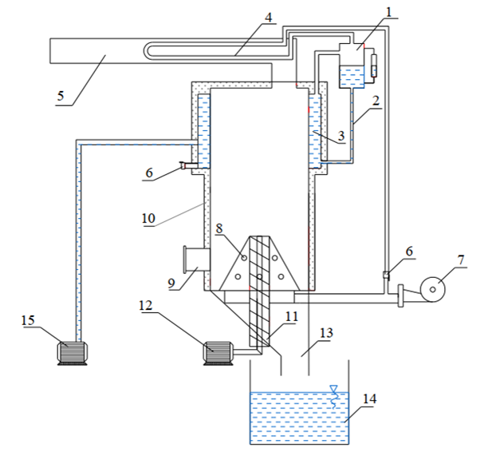*

1 – Bao hơi và cụm ống thủy,

2 – đường nước cấp,

3 – Áo nước,

4 – đường hơi nước,

5 – đường khói ra,

6 – van xả đáy,

7 – Quạt gió,

8 – Lổ cấp gió,

9 – cửa mồi lửa,

10 – Lớp bong bảo ôn,

11 – vít tải than,

12 – động cơ của vít tải,

13 – phễu thải xỉ,

14 – máng nước,

15 – bơm nước cấp.

Hình 1.3. Cấu tạo của lò khí hóa than

Quy trình công nghệ của lò khí hóa than được thể hiện bên dưới:

Điểm tiêu thụ

(Lò nung thanh lăng)

Kho chứa than

Lò khí hóa than

Cyclone tách bụi

Tháp làm mát bằng quạt gió

Tháp rửa đôi

Tháp làm mát bằng gió

Quạt thổi

Bình hơi

Xỉ than, nhiệt, ồn

Tiếng ồn

Tiếng ồn, nhiệt thừa

Nhiệt thừa, nước thải

Tháp giải nhiệt

*Nước nguội*

*Nước nóng*

Không khí

Nhiệt thừa

Nước

Tháp trao đổi nhiệt

Tháp lọc bụi tĩnh điện

Tháp tách nước

Lọc sau tăng áp

Nước tách ra

CTR

Thủy phong

Hình 1.4. Quy trình sản xuất khí hóa than

Thuyết minh quy trình công nghệ

Than cục 4bHG được nâng lên khoang trữ than bằng hệ thống nâng, than được nạp vào giai đoạn cacbonat của máy khí hóa than bằng hệ thống nạp liệu điều khiển bằng chương trình cài sẵn. Không khí được thổi ở đáy lò bằng máy thổi khí, đồng thời, hơi nước áp thấp sẽ chạy qua khoang trộn và trộn với không khí, trở thành tác nhân khí hóa, tác nhân này sẽ tiếp tục các phản ứng khí hóa với than 1.200oC, tạo ra hỗn hợp khí CO, CO2, H2, CH4, O2, N2, H2S.

Nhiệt độ của khí than khoảng 400 - 450oC, đi qua hệ thống làm sạch khí để loại bỏ bụi, làm nguội, làm mát và loại bỏ một số tạp chất trong khí.

Hỗn hợp khí đi qua cyclone để loại bỏ bớt tro bay trong khí thô. Cyclone này kết cấu kẹp nước làm mát bằng nước, ngoài việc lọc bụi còn có tác dụng làm giảm nhiệt độ. Khí hóa đi vào thiết bị làm nguội bằng quạt gió để hạ nhiệt độ hỗn hợp khí từ 300 - 3500C xuống 100 - 1500C.

Khí hóa được tiếp tục đưa qua tháp rửa đôi để loại một số tạp chất trong hỗn hợp khí. Để khí hóa giảm nhiệt độ còn khoảng 500C, khí hóa được làm mát bằng tháp làm mát bằng gió.

Hỗn hợp khí tiếp tục đi qua tháp trao đổi nhiệt sau đó qua tháp lọc bụi tĩnh điện. Tại tháp lọc bụi tĩnh điện, khí hóa được phân đều ra và đi vào khoảng không gian giữa hai bản cực. Hai hệ thống bản cực này được cấp điện áp một chiều để tạo ra từ trường mạnh làm ion hoá mãnh liệt khí. Các ion có xu hướng di chuyển về các điện cực trái dấu. Dòng khí mang những hạt bụi đi vào không gian giữa hai bản cực bị các ion bám dính lên mặt các hạt bụi (các hạt bụi nhiễm điện) tích điện cho các hạt bụi, các hạt bụi tích điện sẽ di chuyển về các điện cực trái dấu. Lượng bụi bám chủ yếu ở bản cực dương (bản cực lắng). Trên điện cực âm cũng có bụi bám vào nhưng không nhiều. Sau một thời gian (được cài đặt trước) hệ thống búa gõ sẽ hoạt động gõ vào các điện cực làm rơi bụi. Bụi được lắng xuống các phễu hứng ở đáy lọc bụi và được tháo ra ngoài vào xích cào vận chuyển thu hồi.

Khí hóa sau đó đi qua tháp tách nước để loại bỏ hơi nước trong hỗn hợp khí.

Khí hóa sau đó đưa vào lọc sau tăng áp, sau đó trực tiếp chuyển vào đường ống khí than đi vào các thiết bị đốt của lò nung thanh lăn.

Lò khí hóa than được bố trí tại hướng Tây Bắc của Dự án, khí hóa than sau khi xử lý sẽ đưa đến lò nung thanh lăn, lò sấy để nung gạch bằng đường ống đi nổi, đi ngang đường N2, đường ống dẫn khí có đường kính Ф800, dày 0,5 cm, độ cao tính từ mặt đất là 6,5m.

Lò sinh khí than được hiểu là lấy khí ở 1 tầng

Khí than sinh ra qua các đường ống bố trí ở trên mặt lò. Vì nguồn khí này nóng và có bụi nên qua các tháp cyclone lọc bụi (bụi được gom tại bể thủy phong dưới đáy tháp), tháp làm mát bằng gió tự nhiên, tháp làm nguội gián tiếp bằng nước trước khi qua hệ thống ống dẫn tới các thiết bị sử dụng.

Hệ thống làm sạch và làm nguội khí: chủ yếu tách bụi và làm nguội cho khí than nóng thô sinh ra từ lò khí hóa. Khí than được làm nguội qua hệ thống ống làm mát bằng gió và trong tháp làm nguội gián tiếp sau đó được làm sạch bằng tháp tách nước. Khí than sau khi xử lý có nhiệt độ 35 - 40oC, có hàm lượng bụi thấp hơn 100mg/m3.

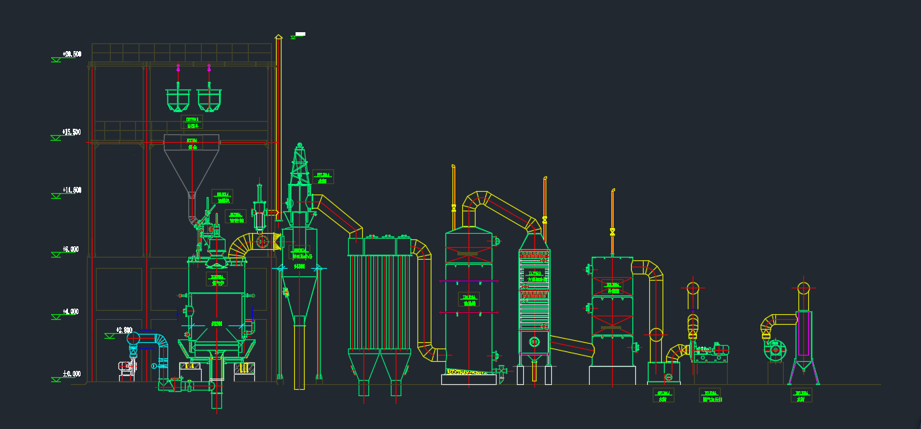

Hình 1.5. Sơ đồ hình ảnh thiết bị công nghệ lò khí hóa than

***d. Quá trình nạp nhiên liệu cho lò nung thanh lăn***

Hỗn hợp khí hóa than (nhiên liệu cho lò nung thanh lăn) sau khi làm sạch được dẫn vào dây chuyền bằng hệ thống ống dẫn khép kín tới cụm van tổng của lò nung thanh lăn, từ đó dẫn tới các đường nhánh của các pép đốt qua các van secvo điều chỉnh lượng khí tự động, các van điện từ làm nhiệm vụ an toàn cho quá trình vận hành.

Sơ đồ bố trí thiết bị cụm van tổng cấp khí hóa than cho lò nung thanh lăn được thể hiện bên dưới:

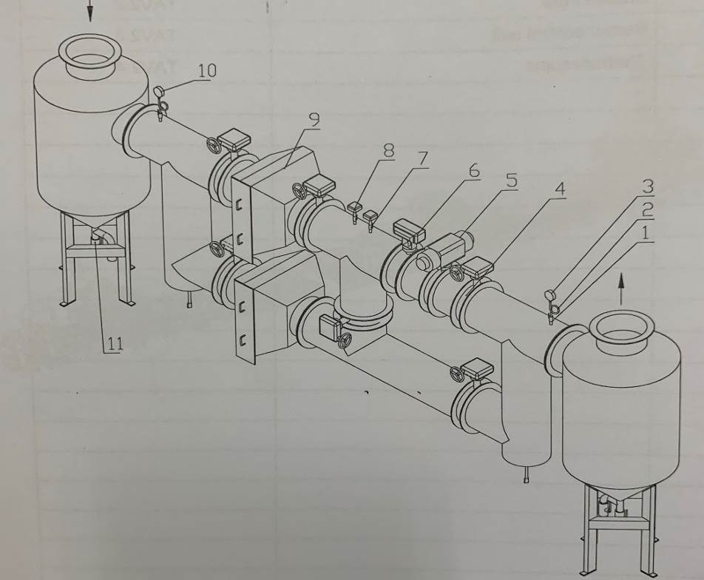Hình 1.6. Cụm van tổng cấp khí hóa than cho lò nung thanh lăn

*Ghi chú:*

*1-3: Đồng hồ báo áp, 4: van cánh bướm, 5: van an toàn điện từ, 6: van secvo điều khiển tự động, 7: Cảm biến áp suất, 8: role áp suất, 9: buồng lọc, 10: đồng hồ báo áp, 11 bình lọc.*

- Từ cụm van tổng trên, khí hóa than được đưa đến các cụm van nhỏ hơn của các khoang đốt bao gồm:

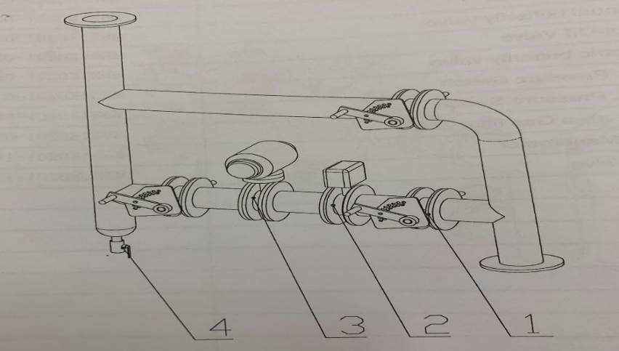

Hình 1.7. Cụm van phân phối tới các khoang đốt

*Ghi chú: 1: Van cánh bướm, 2: van secvo tự động, 3: van điện từ an toàn, 4: van cánh bướm*

Van secvo có nhiệm vụ điều khiển đóng - mở thích hợp theo nhu cầu nhiệt tự động của lò nung thanh lăn, các van điện từ làm nhiệm vụ an toàn khi có sự cố mất điện chống cháy nổ. Tất cả được điều khiển tự động bằng hệ thống máy tính trung tâm.

- Từ cụm van phân phối khí hóa than (nhiên liệu) sẽ được đưa vào hệ thống pép đốt kết hợp cháy triệt để với lượng oxi tự động sinh nhiệt cấp cho lò nung thanh lăn.

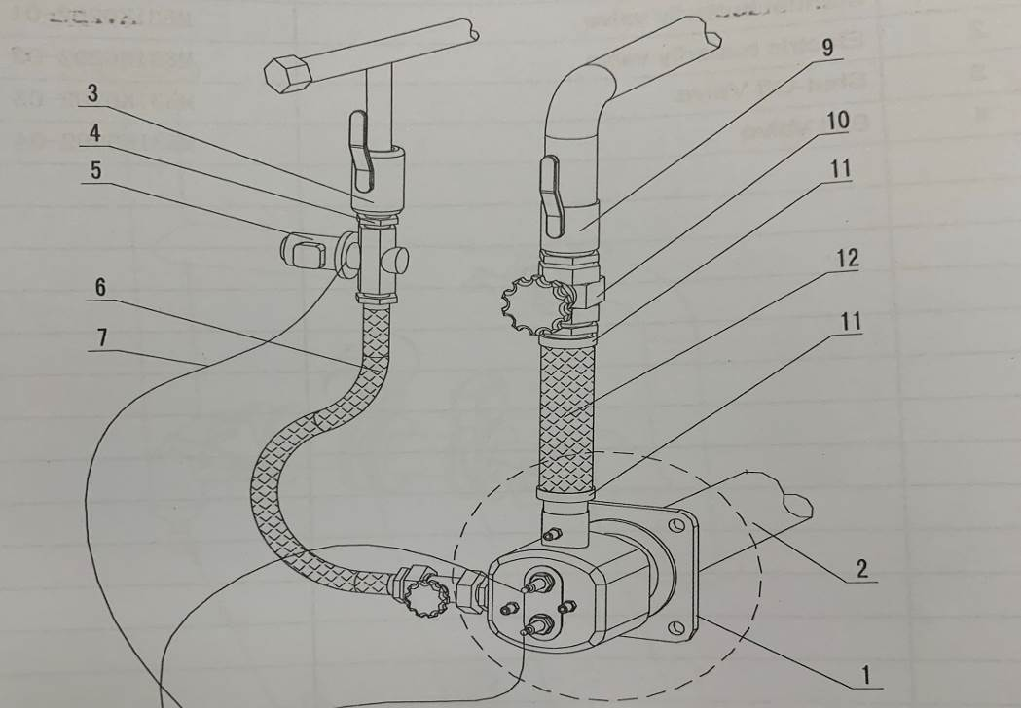

Hình 1.8. Hệ thống pép đốt lò nung thanh lăn

*Ghi chú:*

*1- 7 đường ống cấp khí hóa than, 9-11 Cấp gió*

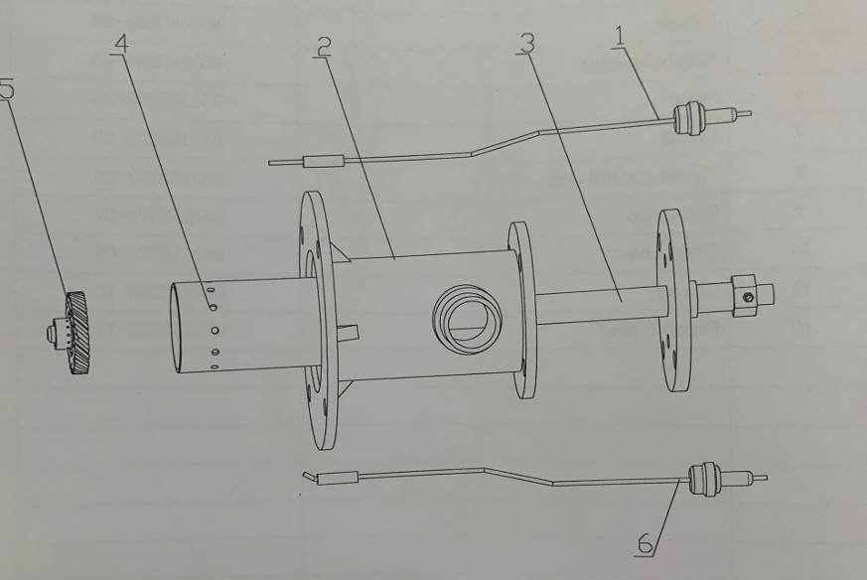

Hình 1.9. Cấu tạo pép đốt

*Ghi chú:* Như vậy, hệ thống khí hóa than được sử dụng trực tiếp qua hệ thống dẫn khí kín được điều khiển tự động ổn định và được bảo vệ an toàn bằng hệ thống cảm biến, hệ thống van điện từ và van secvo trong quá trình hoạt động.

1.3.3. Sản phẩm của dự án đầu tư:

*- Sản lượng sản xuất:* Đầu tư Nhà máy gạch men Mikado Huế sản xuất gạch Porcelain công suất là 6.000.000 m2/năm. Sản phẩm được in bằng máy in kỹ thuật số, có mài cạnh, nung 1 lần.

*- Cơ cấu sản phẩm:* kích cỡ sản phẩm từ (600 x 600)mm được phủ men trên bề mặt và trang trí hoa văn.

*- Chất lượng sản phẩm:* sản phẩm của Dự án đạt tiêu chuẩn TCVN 7745:2007: Tiêu chuẩn quốc gia gạch ốp lát ép bản khô - Yêu cầu kỹ thuật.

1.4. Nguyên liệu, nhiên liệu, điện năng, hóa chất sử dụng, nguồn cung cấp điện, nước của dự án đầu tư:

1.4.1. Nguyên liệu

Theo thực tế hoạt động sản xuất của các Nhà máy sản xuất đã đầu tư:

- Để sản xuất 18.181 m2 gạch/ngày cần 568 tấn nguyên liệu (cao lanh, tràng thạch, đất sét, bột Talc,…), 18,2 tấn men (nguyên liệu làm men gồm Fritt, tràng thạch,… các chất tạo màu và phụ gia v.v…), 254 m3 nước và 5 tấn phụ gia khác (đá nghiền, bi nghiền, nhớt, sáp,…).

- Với công suất của lò khí hóa than 9.000 m3/giờ, cần 1,26 tấn nhiên liệu than/giờ.

- Với công suất của lò sấy phun là 10 tấn hơi/giờ, cần khoảng 1,38 tấn nhiên liệu vỏ hạt điều/giờ.

Căn cứ vào trọng lượng sản phẩm theo khối lượng thành phẩm, nhu cầu sử dụng nguyên liệu phục vụ sản xuất của Dự án được tổng hợp và trình bày ở bảng sau:

Bảng 1.1. Nguyên liệu, nhiên liệu chính cho dây chuyền sản xuất

| **Stt** | **Nguyên liệu** | **ĐVT** | **Số lượng** | **Đặc tính** |
| --- | --- | --- | --- | --- |
| 1 | Nguyên liệu (cao lanh, tràng thạch, đất sét, bột Talc) | tấn/năm | 187.440 | Chế biến xương gạch |
| 2 | Men lót, men màu  (Frit, tràng thạch, chất tạo màu) | tấn/năm | 6.006 | Tạo màu sắc và hoa văn trên mặt gạch |
| 3 | Chất STTP (Sodium TripoliPhosPhate - Na5P3O10) | tấn/năm | 600 | Phụ gia làm nguyên liệu lỏng ra |
| 4 | Chất kết dính CMC (Sodium carboxymethylcelluose độ PH: 5,5-6,5) | tấn/năm | 400 | Phụ gia làm nguyên liệu đặc lại |
| 5 | Đá nghiền | tấn/năm | 30 | Chế biến xương gạch |
| 6 | Bi nghiền | tấn/năm | 100 | Nghiền nhỏ nguyên liệu xương |
| 7 | Viên nghiền alumina | tấn/năm | 100 | Nghiền nhỏ nguyên liệu men |
| 8 | Sáp trong ngành gạch men  (SN-2182) | tấn/năm | 40 | Đánh bóng công nghệ nano, dùng chống nấm mốc, chống thấm |
| 9 | Mực in | tấn/năm | 10 | In hoa văn trên gạch |
| 10 | Nước | m3/năm | 254 |  |

*[Nguồn: Công ty Cổ phần Mikado -MT]*

1.4.2. Nhiên liệu, hóa chất sử dụng

Nhu cầu về nhiên liệu, hóa chất khác sử dụng trong hoạt động sản xuất:

Bảng 1.2. Nhu cầu về nhiên liệu, hóa chất khác

| **Stt** | **Hóa chất sử dụng** | **ĐVT** | **Số lượng** | **Đặc tính** |
| --- | --- | --- | --- | --- |
| 1 | Dầu DO | lít/năm | 500 | Vận hành máy phát điện, xe nâng, xe xúc |
| 2 | Than đá (than cục 4bHG) | tấn/năm | 10.000 | Sử dụng cho trạm khí hóa than |
| 3 | Vỏ bã điều | tấn/năm | 9.600 | Sử dụng cho lò sấy phun |
| 4 | Bao bì đóng gói (bìa các tông, túi nhựa, nhựa đóng gói, pallet gỗ) | tấn/năm | 3.300 | Sử dụng đóng gói sản phẩm |
| 5 | Ca(OH)2 | kg/năm | 500 | Sử dụng trong xử lý khí thải |
| 6 | PAC | kg/năm | 3.300 | Sử dụng keo tụ |

*[Nguồn: Công ty Cổ phần Mikado -MT]*

1.4.3. Điện năng

Nguồn điện được cung cấp từ điện trung thế 22kV của KCN Phú Bài.

- Phụ tải điện tính toán theo các nguồn tiêu thụ chủ yếu khi vào hoạt động: chiếu sáng toàn Dự án và cấp điện cho thiết bị văn phòng; phục vụ cho các xưởng sản xuất, nhà kho, các công trình phụ trợ khác.

- Hệ thống điện gồm: các cột điện chiếu sáng dọc hai bên đường, hệ thống đường dây từ trạm biến áp đến các nhà xưởng sản xuất, nhà kho, nhà văn phòng một số thiết bị điện khác.

1.4.4. Nguồn cung cấp nước của Dự án đầu tư

Chủ dự án hợp đồng với Công ty Cổ phần Cấp nước Thừa Thiên Huế để sử dụng nước phục vụ xây dựng và giai đoạn hoạt động Dự án. Để đảm bảo yêu cầu về môi trường, tăng hiệu quả hoạt động sản xuất kinh doanh, Chủ dự án đã xây dựng hệ thống tuần hoàn nước trong sản xuất.

Nhu cầu sử dụng nước trong giai đoạn hoạt động được ước tính như sau:

Bảng 1.3. Bảng nhu cầu dùng nước của Dự án khi đi vào hoạt động

| **Stt** | **Đối tượng dùng nước** | **Số lượng** | **Tiêu chuẩn cấp nước** | **Nhu cầu (m3/ngđ)** |
| --- | --- | --- | --- | --- |
| **A** | **Nước phục vụ sinh hoạt** | | | **13,4** |
| 1 | Số lượng CBCNV | 297 người | 45 l/người/ngày | 13,4 |
| 2 | Nước phục vụ tại Nhà ăn ca | - | - | - |
| **B** | **Nước phục vụ hoạt động sản xuất** | | | **270** |
| 1 | Nước dùng trong sản xuất | 6,0 triệu m2/năm | 1,4 lít/m2 | 245 |
| 2 | Nước dung để tưới xịt lốp xe | 10 | 50l/xe | 0,5 |
| 3 | Nước bù cho hoạt động tuần hoàn nước | 10% nước cấp trong sản xuất | | 24,5 |
| **C** | **Cấp nước cho các hạng mục khác** | | | **53,4** |
| 1 | Cấp nước tưới cây, rửa đường | 8% nước cấp cho sinh hoạt, sản xuất | | 22,8 |
| 2 | Nước dự phòng rò rỉ | 10% nước cấp sinh hoạt, sản xuất, tưới cây, rửa đường | | 30,6 |
|  | **Tổng nhu cầu sử dụng nước** | | | **336,8** |

*[Nguồn: Công ty Cổ phần Mikado -MT]*

Chủ dự án hợp đồng với các cơ sở kinh doanh thức ăn nhanh phục vụ ăn ca của CBCNV của Dự án (hiện tại Chủ dự án đã hợp đồng với hộ kinh doanh Thanh Phượng để cung cấp suất ăn cho cán bộ công nhân nhà máy theo hợp đồng số 556/2022/HĐKT-MT ngày 08/12/2022), nên tại nhà ăn ca không sử dụng nước.

Như vậy, nhu cầu sử dụng nước cho Dự án ước tính lớn nhất khoảng 336,8 m3/ngày.đêm. Trong đó, lượng nước tuần hoàn tái sử dụng cho hoạt động sản xuất ước tính khoảng 245 m3/ngày.đêm, như vậy nhu cầu sử dụng nước thực tế khoảng 91,8 m3/ngày.đêm.

1.5. Các thông tin khác liên quan đến Dự án đầu tư

1.5.1. Các hạng mục công trình chính và phụ trợ của Dự án

Khối lượng và quy mô các hạng mục công trình chính và phụ trợ của Dự án được thể hiện ở bảng sau:

Bảng 1.4. Khối lượng và quy mô các hạng mục công trình chính và phụ trợ

| **Stt** | **Hạng mục** | **Diện tích (m2)** | **Tình trạng** |
| --- | --- | --- | --- |
| 1 | Nhà Văn phòng 3 tầng (diện tích tầng 1) | 216,40 | Hiện có + sửa chữa, cải tạo |
| 2 | Nhà xe ô tô | 8,0 | Xây mới |
| 3 | Miếu thờ | 6,93 | Hiện có |
| 4 | Nhà để xe cán bộ | 36,00 | Xây lắp mới |
| 5 | Tháp nước (2,98m) | 28,00 | Hiện có + sửa chữa, cải tạo |
| 6 | Bể nước cứu hỏa | 48,36 | Hiện có + sửa chữa, cải tạo |
| 7 | Kho CTNH | 22,79 | Hiện có + sửa chữa, cải tạo |
| 8 | Trạm biến áp + máy phát | 228,00 | Xây mới |
| 9 | Bể nước sản xuất | 256,00 | Hiện có + sửa chữa, cải tạo |
| 10 | Trạm cân 120 tấn | 90,00 | Xây mới |
| 11 | Nhà bảo vệ cổng 2 | 12,00 | Xây mới |
| 12 | Bể nước trạm than | 189,00 | Xây mới |
| 13 | Khu vực trạm than | 320,00 | Xây mới |
| 14 | Kho than | 268,80 | Xây mới |
| 15 | Kho xỉ than | 134,40 | Hiện có + sửa chữa, cải tạo |
| 16 | Kho nguyên liệu sản xuất | 1.344,00 | Hiện có + sửa chữa, cải tạo |
| 17 | Nhà xưởng nghiền xương | 1.625,40 | Hiện có + sửa chữa, cải tạo |
| 18 | Nhà xưởng sấy phun | 1.625,40 | Hiện có + sửa chữa, cải tạo |
| 19 | Nhà xưởng sản xuất chính | 13.506,30 | Hiện có + sửa chữa, cải tạo |
| 20 | Hệ thống xử lý nước máy mài | 350,00 | Xây mới |
| 21 | Kho vật tư | 495,60 | Hiện có + sửa chữa, cải tạo |
| 22 | Nhà vệ sinh | 32,00 | Xây mới |
| 23 | Phòng kỹ thuật | 141,96 | Hiện có + sửa chữa, cải tạo |
| 24 | Nhà xưởng sửa chữa cơ điện | 95,71 | Hiện có + sửa chữa, cải tạo |
| 25 | Trạm điện 1.800KV | 132,80 | Hiện có + sửa chữa, cải tạo |
| 26 | Nhà ăn ca | 147,00 | Hiện có + sửa chữa, cải tạo |
| 27 | Nhà để xe công nhân | 69,56 | Hiện có + sửa chữa, cải tạo |
| 28 | Nhà bảo vệ cổng số 1 | 12,00 | Hiện có + sửa chữa, cải tạo |
|  | **Tổng diện tích các công trình** | **21.442,71** |  |
|  | **Diện tích thửa đất** | **35.801,00** |  |
|  | **Mật độ xây dựng** | **59,89%** |  |

*[Nguồn: Bản vẽ tổng mặt bằng của Dự án]*

1.5.2.Tổ chức quản lý và thực hiện Dự án

Khi đi vào hoạt động, số lượng lao động của Dự án khoảng 297 người.

- Bộ phận quản lý: gồm 13 người (Lãnh đạo điều hành; cán bộ kỹ thuật; kế toán, thủ quỹ).

- Bộ phận phụ trợ: 59 người (các quản đốc phân xưởng; KCS, lái xe, kinh doanh maketting...)

- Bộ phận sản xuất: 225 công nhân.

- Ngoài ra có thể thuê công nhân dưới hình thức hợp đồng thời vụ hoặc hợp đồng công việc để làm một số việc như bốc xếp, xây dựng,...

Số ngày làm việc trong năm: 330 ngày/năm, 35 ngày còn lại dành cho các ngày nghỉ lễ, tết hoặc bảo dưỡng thiết bị. 1 ngày làm việc được chia làm 3 ca, mỗi ca 8h.

Chương II

SỰ PHÙ HỢP CỦA DỰ ÁN ĐẦU TƯ VỚI QUY HOẠCH, KHẢ NĂNG CHỊU TẢI CỦA MÔI TRƯỜNG

2.1. Sự phù hợp của Dự án đầu tư với các quy hoạch

Việc đầu tư Dự án phù hợp với:

- Quy hoạch ngành nghề phát triển của KCN Phú Bài;

- Quy hoạch phát triển vật liệu xây dựng tỉnh Thừa Thiên Huế đến năm 2020, định hướng đến năm 2030 được UBND tỉnh Thừa Thiên Huế phê duyệt tại Quyết định số 1829/QĐ-UBND ngày 16/8/2017;

- Quy hoạch phát triển công nghiệp tỉnh Thừa Thiên Huế đến năm 2020, định hướng đến năm 2030, được UBND tỉnh Thừa Thiên Huế phê duyệt tại Quyết định số 2853/QĐ-UBND ngày 31/12/2014;

- Chiến lược phát triển vật liệu xây dựng Việt Nam thời kỳ 2021-2030, định hướng đến năm 2050 được Thủ tướng Chính phủ phê duyệt tại Quyết định số 1266/QĐ-TTg ngày 18/8/2020.

2.2. Sự phù hợp của dự án đầu tư đối với khả năng chịu tải của môi trường

- Đối với môi trường nước

Công ty CP Mikado -MT đã hợp đồng với Công ty TNHH MTV Đầu tư và Phát triển hạ tầng KCN để xử lý nước thải của Nhà máy theo Hợp đồng dịch vụ thoát nước thải số: 01/2023/HĐTNT, nước thải không xả thải trực tiếp ra môi trường.

- Đối với môi trường không khí

Bụi và khí thải phát sinh từ Dự án được thu gom xử lý đạt quy chuẩn trước khi xả thải vào môi trường. Theo các kết quả quan trắc định kỳ tại KCN cho thấy, chất lượng môi trường không khí tại khu vực KCN và xung quanh KCN còn khá tốt, do đó môi trường không khí tại khu vực vẫn đảm bảo khả năng tiếp nhận bụi, khí thải sau xử lý của Dự án.

Chương III

KẾT QUẢ HOÀN THÀNH CÁC CÔNG TRÌNH, BIỆN PHÁP BẢO VỆ MÔI TRƯỜNG CỦA DỰ ÁN ĐẦU TƯ

3.1. Công trình, biện pháp thoát nước mưa, thu gom và xử lý nước thải:

3.1.1. Thu gom, thoát nước mưa:

Công ty đã xây dựng các mương thoát nước mưa mới bằng BTCT và tận dụng các mương thoát nước hiện trạng của Công ty Sài Gòn Đại Lợi đã xây dựng để thu gom nước mưa, qua các hố ga và đấu nối vào hệ thống thoát nước mưa của KCN. Dự án đã được Công ty TNHH MTV Đầu tư và Phát triển Hạ tầng KCN thống nhất cho phép đấu nối hệ thống thoát nước mưa tại Biên bản làm việc ngày 13/10/2021.

- Kết cấu:

+ Mương thoát nước tận dụng (khu vực nhà xưởng): có chiều dài 235m, kết cấu BTCT, R(m)xC(m): 0,4mx0,4m.

+ Mương thoát nước xây dựng mới (2 loại):

* Mương thoát nước loại 2: có chiều dài 403m, kích thước R(m)xC(m): 0,8mx0,5m, độ dốc i=0,275%, có thành BTCT M250 và đáy BTCT M10, tấm đan bằng BTCT có lỗ D90 để thu gom thoát nước trên bề mặt.
* Mương thoát nước mưa còn lại: có chiều dài 360m, kích thước (m)xC(m): 1,1mx0,5m, độ dốc i=0,275%, có thành BTCT M250 và đáy BTCT M10, tấm đan bằng BTCT có lỗ D90 để thu gom thoát nước trên bề mặt.

- Nước mưa được thu gom và đấu nối vào hệ thống thoát nước mưa của KCN tại 03 điểm thoát:

+ Vị trí 1: Hệ thống thoát nước mưa của KCN trên đường số 8.

+ Vị trí 2: Hệ thống thoát nước mưa của KCN trên đường số 4.

+ Vị trí 3: Hệ thống thoát nước mưa của KCN trên đường số 7.

- Quy trình vận hành hệ thống:

Nước mưa phát sinh trên mái nhà theo các seno chảy về các mương thoát nước, nước mưa chảy tràn bề mặt theo địa hình tự chảy về các mương thoát nước. Nước mưa ở các mương thu gom theo độ dốc địa hình tự chảy và đấu nối vào hệ thống thoát nước mưa của KCN.

*(Sơ đồ, bản vẽ mặt bằng thoát nước mưa được đính kèm ở phần Phụ lục).*

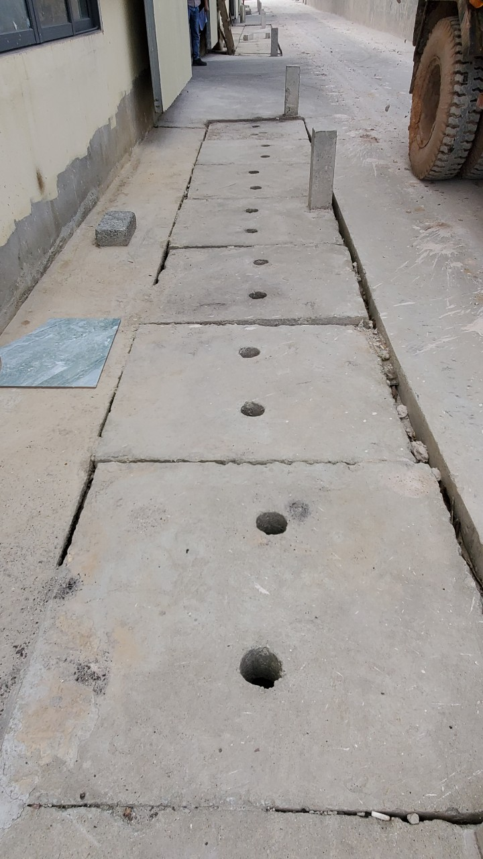

Hình 3.1. Hệ thống thu gom nước mưa

3.1.2. Thu gom, thoát nước thải:

3.1.2.1. Nước thải sản xuất

Nước thải phát sinh từ hoạt động sản xuất được Chủ dự án tuần hoàn sử dụng lại trong quá trình sản xuất, không xả thải ra môi trường.

***a. Nước thải từ công đoạn mài bóng***

Nước thải phát sinh từ công đoạn mài bóng và khu vực nhà xưởng sản xuất chính được thu gom bởi đường ống PVC ϕ250, sau đó nhập vào đường ống PVC ϕ315 đưa đến bể xử lý nước máy mài. Nước sau xử lý được bơm tái sử dụng cho quá trình sản xuất, không xả thải.

- Đường ống PVC ϕ250: tận dụng của Công ty Sài Gòn Đại Lợi đã xây dựng với chiều dài 300m và xây dựng mới với chiều dài 180m.

- Đường ống PVC ϕ315: xây dựng mới với chiều dài 68m.

***b. Nước thải từ bể khuấy hồ***

Nước thải được thu gom bằng đường ống PVC ϕ250, tận dụng của Công ty Sài Gòn Đại Lợi đã xây dựng với chiều dài 60m đưa đến bể chứa nước sản xuất, sau đó bơm tái sử dụng lại để khuấy hồ, không xả thải.

***c. Nước thải từ trạm khí hóa than***

- Nước thải phát sinh từ quá trình xử lý bụi khí than ở tháp rửa ướt sẽ chảy về bể rửa nằm sát trạm than, qua các bể lắng, phần nước trong sẽ được cấp tuần hoàn cho tháp rửa ướt để xử lý bụi khí than bằng máy bơm.

- Nước thải từ quá trình làm mát thân lò và tháp trao đổi nhiệt gián tiếp được dẫn về bể nước bằng mương dẫn BTCT có nắp đan rộng 0,5m với chiều dài khoảng 19m để làm mát sau đó được bơm tuần hoàn tái sử dụng cho việc làm mát thân lò và cấp nước cho tháp trao đổi nhiệt gián tiếp.

3.1.2.2. Nước thải sinh hoạt

Nước thải từ khu nhà vệ sinh được thu gom, xử lý sơ bộ bằng bể tự hoại, sau đó nước thải được tập kết tại hố ga và được bơm bằng máy bơm 3 HP theo đường ống PVC D65 đưa đến bể xử lý nước thải sinh hoạt thể tích khoảng 12 m3 (3,0mx2,5mx1,6m). Nước thải từ bể xử lý theo đường ống PVC ϕ114 đấu nối vào hệ thống thoát nước thải của KCN trên tuyến đường số 4.

Bể xử lý nước thải sinh hoạt gồm 3 ngăn: ngăn thu, ngăn lắng và ngăn nước sạch.

3.1.2.3. Nước thải từ khu vực rửa xe

Khu vực rửa xe nằm sát bể xử lý nước máy mài, do đó nước thải phát sinh được thu gom dẫn về bể xử lý nước máy mài bằng mương thu gom rộng 0,2m, dài 25m.

3.1.2.4. Điểm xả nước thải sau xử lý

Nước thải sản xuất được thu gom, tái sử dụng không xả thải.

Nước thải sinh hoạt được thu gom, đưa đến bể xử lý sau đó đấu nối vào hệ thống thoát nước thải của KCN.

- Vị trí đấu nối: hố ga NT4-010, cao độ +10,5m

- Yêu cầu chất lượng nước trước khi đấu nối: Công ty CP Mikado -MT đã hợp đồng với Công ty TNHH MTV Đầu tư và Phát triển hạ tầng KCN để xử lý nước thải của Nhà máy theo Hợp đồng dịch vụ thoát nước thải số: 01/2023/HĐTNT giữa Công ty CP Mikado -MT và Công ty TNHH MTV Đầu tư và Phát triển hạ tầng, yêu cầu nước thải trước khi đấu nối phải đạt giá trị giới hạn tiếp nhận của Trạm xử lý.

Sơ đồ mạng lưới thu gom, thoát nước thải được đính kèm ở Phần Phụ lục.

3.1.3. Xử lý nước thải

3.1.3.1. Nước thải sản xuất

***a. Bể xử lý nước máy mài***

- Đơn vị thiết kế: Công ty Cổ phần tư vấn xây dựng Thừa Thiên Huế.

- Đơn vị thi công: Công ty Cổ phần xây dựng Vương Hoàng Thịnh.

- Quy trình tái sử dụng nước từ công đoạn mài bóng của Dự án như sau:

Bơm

Bể chứa nước sạch

Dây chuyền mài bóng

Nước sau mài (gồm nước + mạt mài)

Bể lắng

Bùn lắng

Bể chứa bùn

Máy ép lọc khung bản

Bùn ép thành bánh, tái sử dụng trong sản xuất

Nước thải

Nước thải

Thu hồi – bơm về bể chứa

Bơm

Hóa chất keo tụ

Hình 3.1. Hệ thống xử lý và tái sử dụng nước từ công đoạn mài bóng

Nước sạch được bơm vào bể chứa để phục vụ cho dây chuyền mài bóng. Nước thải sau mài bao gồm nước và mạt mài được thu hồi về bể lắng của hệ thống xử lý và tái sử dụng nước. Trước khi vào bể lắng, nước thu hồi được trộn cùng hóa chất tạo lắng. Nước sau lắng sẽ được thu hồi về bể chứa, bùn lắng phần đáy được bơm sang bể chứa bùn. Bùn từ bể chứa bùn sau qua máy ép khung bản được tái sử dụng trong sản xuất. Nước từ quá trình ép lọc được thu hồi bơm về lại bể chứa.

- Kết cấu: BTCT với kích thước như sau:

+ Bể lắng 1, 2: kích thước mỗi bể 7,5m x 3m x 3,6m.

+ Bể chứa 1,2,3: kích thước mỗi bể 7,5m x 6,5m x 3,6m.

- Hóa chất: PAC để tạo lắng với khối lượng khoảng 3.300 kg/năm.

|  |  |
| --- | --- |
|  |  |

Hình 3.2. Bể xử lý nước máy mài

***b. Bể chứa nước sản xuất***

- Đơn vị thiết kế: Công ty Cổ phần tư vấn xây dựng Thừa Thiên Huế.

- Đơn vị thi công: Công ty Cổ phần xây dựng Vương Hoàng Thịnh.

- Quy trình: Nước thải được thu gom đưa đến bể chứa nước sản xuất, sau đó bơm tái sử dụng lại để khuấy hồ, không xả thải.

- Kết cấu: BTCT, số lượng 4 bể.

- Kích thước: (7,1mx6,7m,1,5m)/bể.

***c. Bể nước trạm khí hóa than***

- Đơn vị thiết kế: Công ty Cổ phần tư vấn xây dựng Thừa Thiên Huế.

- Đơn vị thi công: Công ty Cổ phần xây dựng Vương Hoàng Thịnh.

- Quy trình: Nước thải phát sinh từ quá trình xử lý bụi khí than ở tháp rửa ướt sẽ được thu gom bằng mương dẫn BTCT rộng 0,5m về bể rửa, qua các bể lắng. Sau khi qua các bể lắng phần nước trong sẽ được cấp tuần hoàn cho tháp rửa ướt để xử lý bụi khí than bằng máy bơm. Tại đây, bùn cặn sẽ được tách ra khỏi dòng nước và lắng xuống đáy bể. Phần bùn cặn sẽ được định kỳ nạo vét, tập kết dự kiến Hợp đồng với Công ty CP Môi trường và Công trình Đô thị Huế vận chuyển, xử lý theo Hợp đồng số 38/2019/HDDVDH ngày 02/01/2019. Nước thải từ quá trình làm mát thân lò than và tháp trao đổi nhiệt gián tiếp được dẫn về bể nước mềm bằng mương dẫn rộng 1,2m để làm mát sau đó được bơm tuần hoàn tái sử dụng cho việc làm mát thân lò và cấp nước cho tháp trao đổi nhiệt gián tiếp.

- Kết cấu: BTCT gồm các bể như sau:

+ Bể nước thải xử lý bụi than: gồm bể nước rửa, bể lắng 2,3,4 và 5 với kích thước 10,7mx9,1mx3,5m.

+ Bể nước mềm: gồm bể nước mềm, bể tuần hoàn 1, 2, 3 và 4 với kích thước 10,7mx9,1mx3,5m.

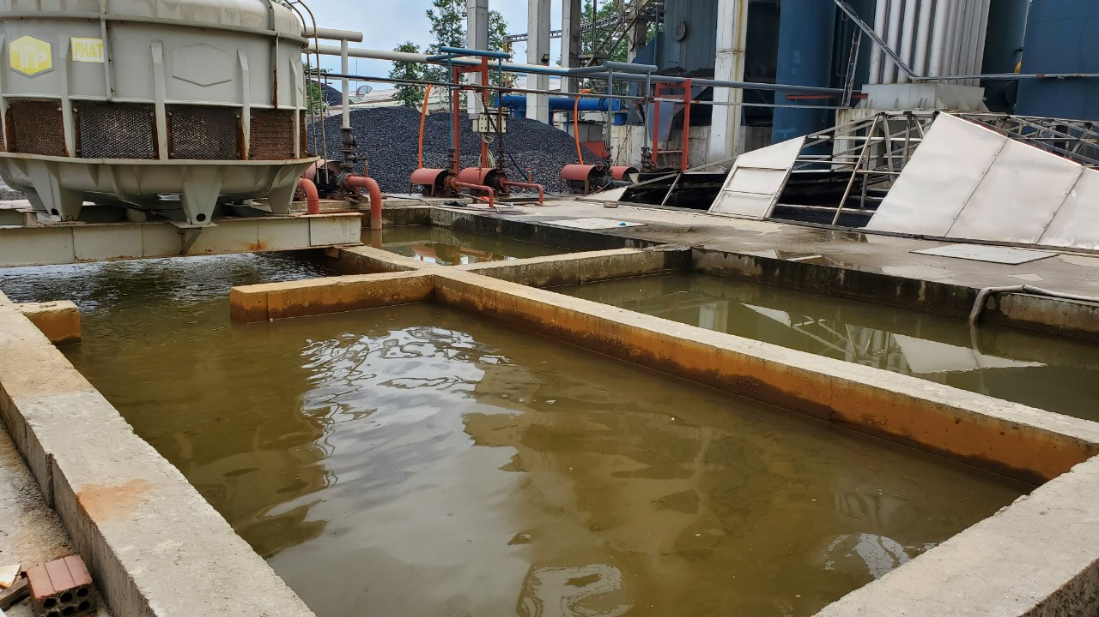

Hình 3.3. Bể nước mềm

3.1.3.2. Nước thải sinh hoạt

***a. Bể tự hoại***

- Đơn vị thiết kế: Công ty Cổ phần tư vấn xây dựng Thừa Thiên Huế.

- Đơn vị thi công: Công ty Cổ phần xây dựng Vương Hoàng Thịnh.

- Quy trình: Nước thải từ nhà vệ sinh được thu gom đưa đến bể tự hoại 3 ngăn để xử lý sơ bộ. Bể tự hoại 3 ngăn là công trình đồng thời làm hai chức năng: lắng và phân hủy cặn lắng. Cặn lắng giữ lại trong bể từ 3-6 tháng, dưới ảnh hưởng của các vi sinh vật kị khí, các chất hữu cơ bị phân hủy, một phần tạo thành các chất khí và một phần tạo thành các chất vô cơ hòa tan. Nước thải lắng trong bể với thời gian dài đảm bảo hiệu suất lắng cao. Nước sau thời gian lưu được xử lý làm giảm các chất ô nhiễm, hiệu quả lắng cặn đạt từ 50 - 75%, hiệu suất xử lý COD và BOD đạt từ 25 - 45% *(theo xử lý nước thải sinh hoạt quy mô vừa và nhỏ - Nhà xuất bản Khoa học và Kỹ thuật Hà Nội, 2002 - Trần Đức Hạ)*.

Do tính chất của nước thải sinh hoạt từ nhà vệ sinh chứa một lượng bùn cặn, chất rắn lơ lửng, các chất vô cơ hòa tan khá lớn. Lượng bùn, cặn lắng này được Chủ dự án định kỳ thuê đơn vị chức năng tiến hành hút và xử lý theo quy định.

- Số lượng: 02 bể, trong đó:

+ Nhà văn phòng: 01 bể tận dụng tận dụng của Công ty Sài Gòn Đại Lợi đã xây dựng.

+ Nhà vệ sinh công cộng: xây mới 01 bể. Kết cấu: BTCT, kích thước 3mx2,2mx1,6m.

***b. Bể xử lý nước thải***

- Đơn vị thiết kế và thi công: Công ty Cổ phần Mikado - MT.

- Quy trình: Nước thải từ nhà vệ sinh sau khi xử lý sơ bộ bằng bể tự hoại, cùng nước thải từ hoạt động rửa tay chân được đưa đến bể xử lý nước thải. Bể xử lý nước thải được thiết kế 03 ngăn (ngăn thu, ngăn lắng và ngăn nước sạch), vừa có chức năng điều hòa và lắng các chất rắn lơ lửng trong nước thải. Phần nước thải sau khi chảy qua bể xử lý sẽ đấu nối vào hệ thống XLNT của KCN Phú Bài để xử lý trước khi xả thải vào môi trường.

- Kết cấu: bể BTCT M200, tường xây gạch đặc M200.

- Kích thước: 3,0mx2,5mx1,5m.

|  |  |
| --- | --- |
|  |  |

Hình 3.4. Bể xử lý nước thải sinh hoạt

3.2. Công trình, biện pháp xử lý bụi, khí thải:

3.2.1. Bụi

3.2.1.1. Công trình thu gom

- Chủ dự án đã lắp đặt 12 họng hút (chụp hút) bằng ống kẽm DN 65 (ϕ73) tại máy ép, cấp liệu ép qua đường ống thu gom (đường ống ϕ300) dài 19,318m, nhập vào đường ống ϕ500 dài 21,217m đưa đến hệ thống xử lý bụi 1.

- Chủ dự án đã lắp đặt 5 họng hút (chụp hút) bằng ống kẽm DN 65 (ϕ73) tại khu vực silô qua đường ống thu gom ϕ350 dài 5,273m, nhập đường ống ϕ400 dài 6,322m, đến đường ống ϕ500 dài 5,721m đưa đến hệ thống xử lý bụi 2.

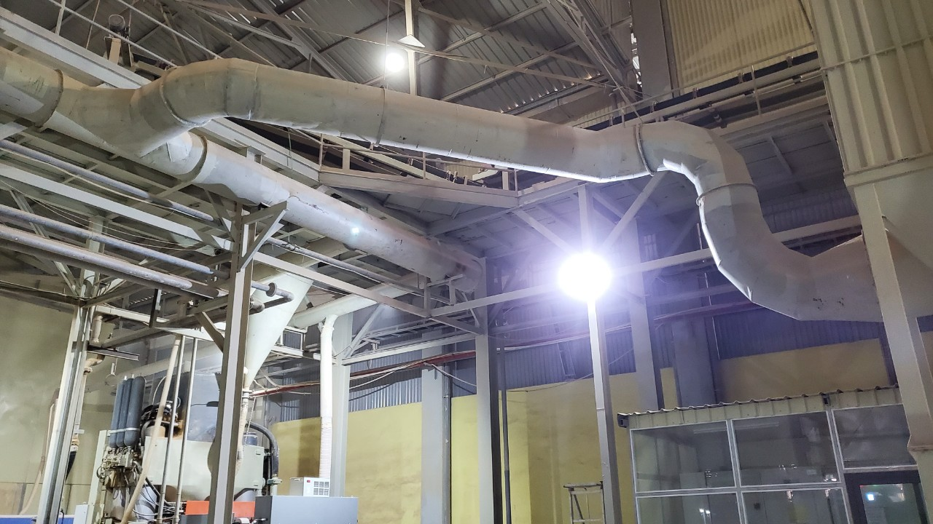

Hình 3.5. Hệ thống thu gom bụi

3.2.1.2. Công trình xử lý

02 hệ thống xử lý bụi được Chủ dự án tận dụng lại từ Công ty Sài Gòn Đại Lợi để lại và hợp đồng với Công ty TNHH Tư vấn Sản xuất và Thương mại Phương Anh sửa chữa sử dụng.

- Quy trình thu gom, xử lý:

Bụi

Chụp hút, đường ống thu gom

Quạt hút

Quạt hút

Khí thải sau xử lý đạt

QCVN 19: 2009/BTNMT, cột B

Bụi

Tái sử dụng làm nguyên liệu sản xuất

Thiết bị lọc túi vải

(túi lọc PE)

Ống dẫn khí

Ống dẫn khí

Hình 3.6. Quy trình xử lý của hệ thống XL bụi

Tại vị trí phát sinh bụi ở các khu vực sản xuất, Chủ dự án lắp đặt các bộ chụp hút. Dưới tác dụng của quạt hút ly tâm với công suất lớn, bụi phát sinh tại các khu vực này bị hút vào ống nhánh và được đưa đến thiết bị lọc bụi túi vải.

Thiết bị lọc bụi túi vải xử lý rất có hiệu quả, nhất là những hạt bụi có kích thước nhỏ. Khi vào thiết bị lọc bụi tay áo, dòng khí qua lớp vải lọc, bụi sẽ bị giữ lại trên vải lọc bám vào thành từng lớp còn khí sạch sẽ đi qua lớp vải lọc. Trong lọc bụi tay áo có cấu tạo màng rung, khi bụi bám bít hết các lỗ trên vải lọc, màng rung hoạt động để bụi rơi xuống ngăn thu gom dưới đáy thiết bị. Hiệu quả xử lý bụi bằng lọc bụi tay áo tuỳ thuộc vào cấu tạo của vải lọc có thể đạt 90 - 95% kể cả bụi có kích thước từ 2,5 - 5 µm. Định kỳ (khoảng 1 - 2 giờ) tự động luân phiên từng đơn nguyên ngừng hoạt động để tiến hành khâu rũ và thu hồi bụi thông qua hệ thống vòi khí nén. Để làm sạch túi lọc, túi lọc được thực hiện rung giũ bụi. Phương pháp sử dụng là rung giũ bụi bằng khí nén. Các xung khí nén được thổi trực tiếp vào các túi lọc bụi (thổi ngược đảm bảo bụi kết dính rơi xuống ngăn chứa bụi). Các hạt bụi bám trên bề mặt túi rơi xuống ngăn chứa bụi. Lượng bụi này được tái sử dụng làm nguyên liệu sản xuất.

- Công suất: 40.000 m3/giờ/máy.

Thông số của hệ thống xử lý bụi

Bảng 3.2. Đặc tính kỹ thuật của hệ thống xử lý bụi

|  |  |  |
| --- | --- | --- |
| **Model** | FEDC360-50B | |
| **Công suất lọc** | m3/giờ | 40.000 |
| **Áp hút** | PA | 4.000 |
| **Diện tích lọc** | m2 | 633 |
| **Số túi** | cái | 360 |
| **Kích thước túi** | mm | 160x3.500 |
| **Van rung giữ** | inch | 1 .1/2 |
| **Số lượng van** | cái | 36 |
| **Áp rung giữ** | Bar | 4-5 |
| **Tiêu hao khí nén** | l/min | 550 |

*[Nguồn: Công ty CP Mikado-MT]*

- Yêu cầu về quy chuẩn, tiêu chuẩn áp dụng đối với bụi sau xử lý: Bụi sau khi xử lý đạt QCVN 19:2009/BTNMT - Quy chuẩn kỹ thuật quốc gia về khí thải công nghiệp đối với bụi và các chất vô cơ, cột B, Kp=0,9, Kv=1,0 xả thải qua 02 ống khói cao 32m.

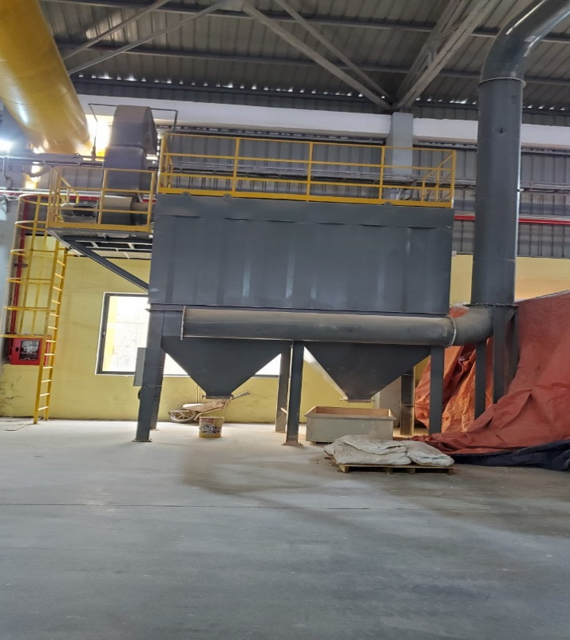

Hình 3.7. Hệ thống xử lý bụi

Ngoài ra, để giảm thiểu bụi phát tán vào môi trường, Chủ dự án đã thực hiện các biện pháo sau:

- Trồng cây xanh dọc hàng rào quanh Dự án để hạn chế bụi và tạo bóng mát;

- Lắp đặt quạt thông gió gắn dọc tường nhà xưởng sản xuất và quạt thổi mát cục bộ cho công nhân khu vực toả nhiệt cao như: lò khí hóa than, lò nung thanh lăn, lò sấy phun, lò sấy năm tầng,…

- Trang bị các thiết bị bảo hộ lao động khi làm việc như quần áo, khẩu trang, kính, mũ, … cho công nhân Nhà máy.

3.2.2. Khí thải

3.2.2.1. Công trình thu gom

- Khí hóa than

Chủ dự án đã tiến hành lắp đặt hệ thống xử lý bụi và khí thải đồng nhất với lò khí hóa than. Dưới tác dụng của quạt cưỡng bức, bụi và khí thải từ quá trình đốt sẽ được đưa qua hệ thống lọc bụi xyclone theo đường ống ϕ1020. Khí thải sau khi qua lọc xyclone theo đường ống ϕ920 đi đến tháp rửa đôi DN 1500, sau đó tiếp tục theo đường ống ϕ720 đi đến tháp làm mát bằng gió (30 ống DN 250), tiếp đó dẫn qua tháp trao đổi nhiệt DN1200, sau đó đến tháp lọc bụi tĩnh điện FD91. Khí thải sau khi qua tháp lọc bụi tĩnh điện theo đường ống ϕ720 đến tháp tách nước DN2500, qua lọc tăng áp phục vụ công đoạn nung (lò nung) và công đoạn sấy (lò sấy 5 tầng) sản phẩm.

Tại lò nung, khí thải sẽ thoát ra ngoài môi trường qua 05 ống khói: 01 ống khói D634, miệng ống D2205 cao 10m; 02 ống khói D1004, miệng ống D1810 cao 14m; 01 ống khói D864, miệng ống D1538 cao 10m và 01 ống khói D1204, miệng ống D2165 cao 14m.

Tại lò sấy 5 tầng, khí thải sẽ thoát ra ngoài môi trường qua 03 ống khói DN504, cao 8m.

- Khí thải lò sấy phun

Dòng khí thoát ra sau buồng sấy phun chứa thành phần chủ yếu là bụi và hơi nước. Dòng khí này sẽ được đưa qua 04 lọc xoắn cyclone (lọc bụi khô tháp sấy phun) để thu bụi, dòng khí chứa hơi nước ở nhiệt độ cao sẽ theo đỉnh cyclone đến hệ thống làm lạnh (phun nước dập bụi), tại đây nước sẽ được cấp vào hệ thống giàn phun mưa.

Khí đi ra là không khí sạch tiếp tục được đẩy vào ống khói đường kính 1,95m, chiều cao 32m và thải ra ngoài môi trường tiếp nhận đạt Quy chuẩn QCVN 19:2009/BTNMT, cột B - Quy chuẩn kỹ thuật quốc gia về khí thải công nghiệp đối với bụi và các chất vô cơ.

3.2.2.2. Công trình xử lý

***a. Khí hóa than***

- Đơn vị thiết kế: Công ty Cổ phần tư vấn xây dựng Thừa Thiên Huế.

- Đơn vị thi công xây dựng: Công ty Cổ phần Hoàng Nguyên.

- Đơn vị thi công lắp đặt thiết bị: Công ty Cổ phần cơ điện Micodi.

- Quy trình vận hành hệ thống xử lý bụi lò khí hóa than:

Nhiệt độ của khí than khoảng 400 - 450oC, đi qua hệ thống làm sạch khí để loại bỏ bụi, làm nguội, làm mát và loại bỏ một số tạp chất trong khí.

Hỗn hợp khí đi qua cyclone để loại bỏ bớt tro bay trong khí thô. Cyclone này kết cấu kẹp nước làm mát bằng nước, ngoài việc lọc bụi còn có tác dụng làm giảm nhiệt độ. Khí hóa đi vào thiết bị làm nguội bằng quạt gió để hạ nhiệt độ hỗn hợp khí từ 300 - 3500C xuống 100 - 1500C.

Khí hóa được tiếp tục đưa qua tháp rửa đôi để loại một số tạp chất trong hỗn hợp khí. Để khí hóa giảm nhiệt độ còn khoảng 500C, khí hóa được làm mát bằng tháp làm mát bằng gió.

Hỗn hợp khí tiếp tục đi qua tháp trao đổi nhiệt sau đó qua tháp lọc bụi tĩnh điện. Tại tháp lọc bụi tĩnh điện, khí hóa được phân đều ra và đi vào khoảng không gian giữa hai bản cực. Hai hệ thống bản cực này được cấp điện áp một chiều để tạo ra từ trường mạnh làm ion hoá mãnh liệt khí. Các ion có xu hướng di chuyển về các điện cực trái dấu. Dòng khí mang những hạt bụi đi vào không gian giữa hai bản cực bị các ion bám dính lên mặt các hạt bụi (các hạt bụi nhiễm điện) tích điện cho các hạt bụi, các hạt bụi tích điện sẽ di chuyển về các điện cực trái dấu. Lượng bụi bám chủ yếu ở bản cực dương (bản cực lắng). Trên điện cực âm cũng có bụi bám vào nhưng không nhiều. Sau một thời gian (được cài đặt trước) hệ thống búa gõ sẽ hoạt động gõ vào các điện cực làm rơi bụi. Bụi được lắng xuống các phễu hứng ở đáy lọc bụi và được tháo ra ngoài vào xích cào vận chuyển thu hồi.

Khí hóa sau đó đi qua tháp tách nước để loại bỏ hơi nước trong hỗn hợp khí.

Khí hóa sau đó đưa vào lọc sau tăng áp, sau đó trực tiếp chuyển vào đường ống khí than đi vào các thiết bị đốt của lò nung và lò sấy 5 tầng.

Dòng khí sau khi ra khỏi lò nung, lò sấy có thành phần chủ yếu là bụi (0,1-15,5 mg/Nm3), CO (1,5-700 mg/Nm3), SO2 (6-415 mg/Nm3), NOx (2,5-55 mg/Nm3) và hơi nước ở nhiệt độ cao sẽ được thải ra ngoài môi trường đạt Quy chuẩn QCVN 19:2009/BTNMT, cột B - Quy chuẩn kỹ thuật quốc gia về khí thải công nghiệp đối với bụi và các chất vô cơ.

Điểm tiêu thụ

(Lò nung thanh lăn)

Kho chứa than

Lò khí hóa than

Cyclone tách bụi

Tháp làm mát bằng quạt gió

Tháp rửa đôi

Tháp làm mát bằng gió

Quạt thổi

Bình hơi

Xỉ than, nhiệt, ồn

Tiếng ồn

Tiếng ồn, nhiệt thừa

Nhiệt thừa, nước thải

Tháp giải nhiệt

*Nước nguội*

*Nước nóng*

Không khí

Nhiệt thừa

Nước

Tháp trao đổi nhiệt

Tháp lọc bụi tĩnh điện

Tháp tách nước

Lọc sau tăng áp

Nước tách ra

CTR

Thủy phong

Hình 3.8. Quy trình hoạt động trạm khí hóa than

Bảng 3.3. Đặc tính kỹ thuật của hệ thống xử lý bụi và khí thải lò khí hóa than

| **Thiết bị** | **Đặc tính** | **Vật liệu** | **Số lượng** |
| --- | --- | --- | --- |
| Cyclone lọc bụi | Hiệu suất xử lý bụi: ≥ 65%  Lượng khí than xử lý: 5.000 – 6.500 m3/giờ | Inox Sus 304  δ10/8 | 01 |
| Tháp rửa đôi kiểu ống kép | Nhiệt độ khí vào: 200 – 2500C  Nhiệt độ khí ra: 40 – 500C  Áp suất làm việc: 600 – 2.000 Pa  Công suất: 4.500 – 6.000 m3/giờ | Thép CT3 | 01 |
| Tháp làm mát bằng gió | Nhiệt độ khí vào: 300 – 3500C  Nhiệt độ khí ra: 100 – 1500C  Áp suất làm việc: 600 – 2.000 Pa  Công suất: 4.500 – 6.000 m3/giờ | Inox Sus 304 | 01 |
| Tháp trao đổi nhiệt | Nhiệt độ khí vào: 750C  Nhiệt độ khí ra: 500C  Áp suất làm việc: 600 – 2.000 Pa  Công suất: 4.500 – 6.000 m3/giờ | Thép CT3 | 01 |
| Tháp tĩnh điện FD91 | Áp suất làm việc 600-2000pa  Công suất làm việc 4500-6000 m3/giờ  Điện áp làm việc : 380v | Thép CT3 | 01 |
| Tháp tách nước | Nhiệt độ khí vào: 500C  Nhiệt độ khí ra: 450C  Áp suất làm việc: 600 – 2.000 Pa  Công suất: 4.500 – 6.000 m3/giờ | Cốc sứ lọc tách | 01 |

*(Nguồn: Công ty Cổ phần Mikado - MT)*

- Yêu cầu về quy chuẩn, tiêu chuẩn áp dụng đối với khí thải sau xử lý: khí thải sau khi xử lý đạt QCVN 19:2009/BTNMT - Quy chuẩn kỹ thuật quốc gia về khí thải công nghiệp đối với bụi và các chất vô cơ, cột B, Kp=0,9, Kv=1,0.

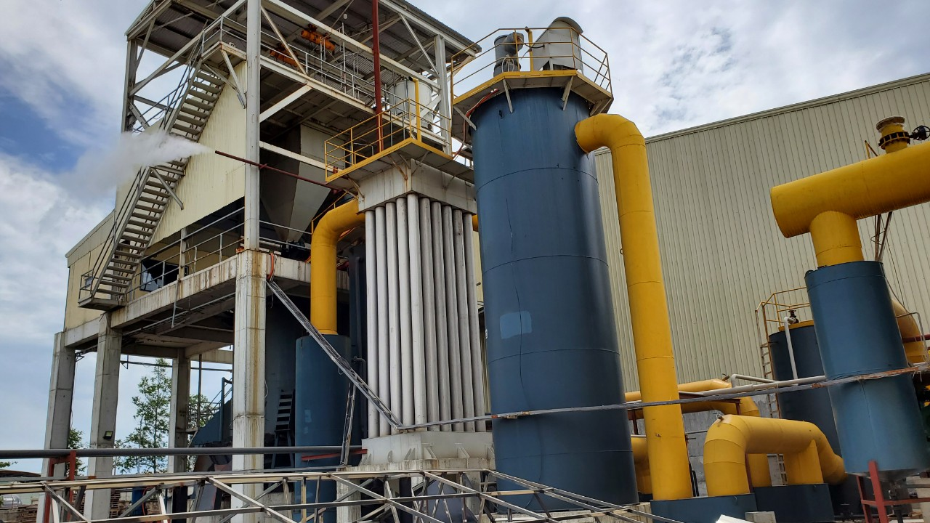

Hình 3.9. Trạm khí hóa than

***b. Lò sấy phun***

- Đơn vị thiết kế: Công ty Cổ phần tư vấn xây dựng Thừa Thiên Huế.

- Đơn vị thi công xây dựng: Công ty Cổ phần Hoàng Nguyên.

- Đơn vị thi công lắp đặt thiết bị: Công ty Cổ phần cơ điện Micodi.

- Quy trình vận hành hệ thống xử lý lò sấy phun:

Khí thải sinh ra từ lò sấy chứa thành phần chủ yếu là bụi và hơi nước. Dòng khí này sẽ được đưa qua hệ thống cyclone để thu bụi, muội than. Tiếp theo quạt hút ly tâm sẽ dẫn khí từ cyclon đi vào tháp hấp thụ khí bằng dung dịch hấp thụ Ca(OH)2 được bơm và phun từ trên xuống; khí thải đi từ dưới lên nhằm loại bỏ các khí SO2, CO2…, nhờ vào quá trình hấp thụ. Khí đi ra là không khí sạch tiếp tục được đẩy vào ống khói đường kính 1,95m, chiều cao 32m và thải ra ngoài môi trường tiếp nhận đạt Quy chuẩn QCVN 19:2009/BTNMT, cột B - Quy chuẩn kỹ thuật quốc gia về khí thải công nghiệp đối với bụi và các chất vô cơ.

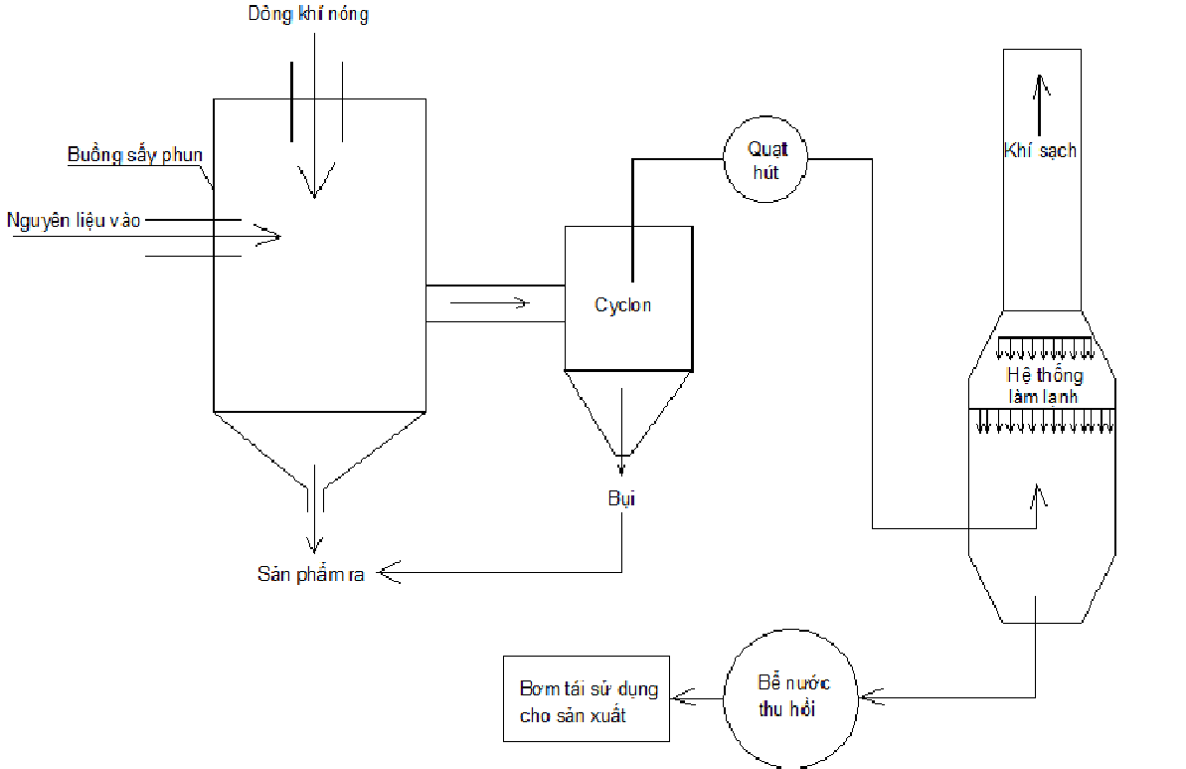

Hình 3.10. Quy trình vận hành hệ thống xử lý lò sấy phun

Bảng 3.4. Đặc tính kỹ thuật của tháp sấy phun SD9000

| **Thiết bị** | | | **Thông số** | | **Vật liệu** | | **Năm sản xuất** | |
| --- | --- | --- | --- | --- | --- | --- | --- | --- |
| Đường cấp khí nóng đỉnh tháp sấy | Vỏ ngoài | 0,5mm | | Tôn nhôm bảo ôn | | 2021 | |
| Ống trong ϕ1900 | 3mm | | SUS 310S | |
| Lớp bảo ôn | 200mm | | Tấm cacbon xilicat | |
| Đỉnh tháp sấy | Nón chia khí | 3mm | | SUS 310S | |
| Vách trong đỉnh tháp | Φ9000x300 | | SUS 316 | |
| Khung đỉnh tháp | C250*80*4mm | | Thép C250 (SS400) | |
| Lớp bảo ôn | 250mm | | Tấm cacbon xilicat | |
| Lớp phủ ngoài | Tôn phắng 2mm | | SS400 | |
| Thân tháp sấy | Vách trong | 3mm | | Thân trên SU316, thân dưới SU304 | |
| Khung thân tháp | C299*75*4 | | Thép C200 (SS400) | |
| Lớp bảo ôn | Thân trên 200mm, thân dưới 200mm | | Tấm cacbon xilicat 128kg/m3, Tấm cacbon xilicat 128kg/m3 | |
| Tấm phủ ngoài | Tôn 11 sóng 0,45mm, tôn phẳng 2mm | | Tôn mạ màu, SS400 | |
| Côn dưới | Vách trong | 3.0 mm | | SU 304 | |
| Khung côn dưới | C100x50x20x3mm | | Thép hình C (SS400) | |
| Lớp bảo ôn | 100mm | | Tấm cacbon xilicat 100 kg/m3 | |
| Lớp phủ ngoài | Tôn phẳng 2mm | | SS400 | |
| Côn+Bầu xả bột | 3mm | | SU304 | |
| Ống hút trong lòng tháp | 3mm | | SU304 | |
| Hệ thống cột đỡ | Cột đỡ chính (06 cột) | DN200:ϕ219x6mm | | SS400 | |
| Kết cấu giằng | L75 | |
| Bản mã các loại | 16mm-10mm | |
| Sàn thao tác thân tháp | Kết cấu sàn | U140 – L75 | | SS400 | |
| Mặt sàn | 3mm | |
| Lan can | Hộp vuông 40x40x2 | |
| Viền chân lan can | 2mm | |
| Hệ thống phun hồ | Ống cấp hồ quanh tháp | DN 100:ϕ114*4 | | SU304 | |
| Cần phun đơn 36 cái | Φ33*4mm | |
| Béc phun 36 cái | 3/4 | |
| Hệ thống lọc xoáy | Lọc xoáy | 4mm | | SU 430 | |
| Phễu gom bột min | 4mm | |
| Ống xả (đầu vào quạt) | Φ1600*4mm | |
| Giá đỡ lọc và cầu thang | Cột đỡ (02 cột) | DN200:ϕ219*6mm | | SS400 | |
| Giá - Giằng đỡ | U200-U160-L50 | |
| Khung cầu thang | U140 | |
| Bản bậc cầu thang | 3mm | |
| Hệ thống ống xả (ống khói) | Bầu lọc khí thải kiểu ướt | 3mm | | SU304 | |
| Ống xả (ống khói) | 3mm | | SU430 | |
| Quạt hút | 280 kW | |  | |

*(Nguồn: Công ty Cổ phần Mikado - MT)*

- Yêu cầu về quy chuẩn, tiêu chuẩn áp dụng đối với khí thải sau xử lý: khí thải sau khi xử lý đạt QCVN 19:2009/BTNMT - Quy chuẩn kỹ thuật quốc gia về khí thải công nghiệp đối với bụi và các chất vô cơ, cột B, Kp=0,9, Kv=1,0.

3.3. Công trình, biện pháp lưu giữ, xử lý chất thải rắn thông thường:

Chất thải rắn thông thường phát sinh tại Dự án gồm chất thải rắn công nghiệp thông thường và chất thải rắn sinh hoạt.

3.3.1. Chất thải rắn công nghiệp thông thường

Khối lượng chất thải rắn công nghiệp thông thường phát sinh được tổng hợp và trình bày ở bảng sau:

Bảng 3.5. Khối lượng chất thải rắn công nghiệp thông thường phát sinh

| **Stt** | **Loại chất thải rắn thông thường** | **Mã chất thải** | **Khối lượng (tấn/năm)** | **Trạng thái tồn tại** | **Ký hiệu phân loại** |
| --- | --- | --- | --- | --- | --- |
| 1 | Tro đáy, xỉ | 04 01 05 | 900 | Rắn | TT |
| 2 | Bụi thu gom từ công trình, thiết bị xử lý bụi | 06 02 04 | 9.372 | Rắn | TT |
| 3 | Bùn thải và bã lọc từ quá trình xử lý khí thải | 06 02 05 | 0,5 | Rắn | TT |
| 4 | Chất thải rắn công nghiệp thông thường phải xử lý (bao bì mềm, giấy nilong,…) | 18 01 05 | 165 | Rắn | TT |
| 5 | Sản phẩm hỏng thải bỏ | 06 02 07 | 870,5 | Rắn | TT |
| 6 | Bùn thải từ hệ thống xử lý nước thải tại chỗ | 06 02 10 | 10.093,45 | Rắn | TT |
| **Tổng cộng** | | | **21.401,45** |  |  |

*[Nguồn: Công ty CP Mikado - MT]*

Phương án xử lý:

- Bố trí nhà kho tập kết chất thải rắn công nghiệp thông thường có diện tích 60m2 bố trí tại nhà kho chung của Dự án để lưu trữ sản phẩm gạch lỗi, hỏng, bao bì, sắt thép,...

- Đối với tro xỉ từ lò khí hóa than và lò sấy phun: Chủ dự án sẽ tiến hành đóng bao, lưu kho tại kho xỉ than, kho than, kho nguyên liệu sản xuất có diện tích 17,7 m2. Kho có mái che, tường bao quanh. Để tránh tồn đọng chất thải, Chủ dự án sẽ hợp đồng với đơn vị có chức năng thu gom xử lý, cụ thể Chủ dự án đã hợp đồng với Công ty Cổ phần gạch Tuynel Hương Thủy thu gom theo Hợp đồng số 01/01/2022.

- Đối với sản phẩm hỏng thải bỏ: Chủ dự án đã hợp đồng với Công ty TNHH TMDV vận tải Tiến Đạt Thành vận chuyển gạch men vỡ từ Công ty CP Mikado - MT đến bãi thải Long Tường theo Hợp đồng số 068/2020/HĐKT ngày 01/11/2020.

- Đối với bùn từ quá trình tráng men, mài nước, bùn nạo vét từ các bể chứa nước thải sản xuất, bùn thải và bã lọc từ quá trình xử lý khí thải: thu gom, ép bùn và tái sử dụng 100% làm nguyên liệu sản xuất.

- Đối với bụi thu gom từ công trình, thiết bị xử lý bụi: thu gom và tái sử dụng là nguyên liệu sản xuất.

- Đối với bao bì mềm, giấy nilong,…hợp đồng đơn vị có chức năng thu gom, xử lý.

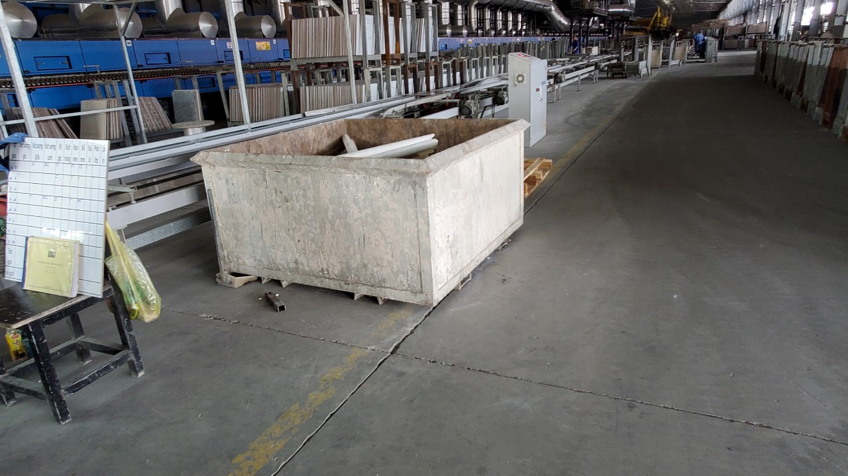

Hình 3.11. Thùng chứa CTR thông thường

3.3.2. Chất thải rắn sinh hoạt

Chất thải rắn sinh hoạt phát sinh từ hoạt động của Dự án có thành phần chủ yếu thức ăn thừa, chai nhựa,… với khối lượng khoảng 37,442 tấn/năm.

Phương án xử lý:

- Chủ dự án đã trang bị thùng chứa rác bằng nhựa HPDE, dung tích 120 lít/thùng tại các khu vực như xưởng sản xuất, nhà văn phòng, dọc đường nội bộ,... để thu gom toàn bộ lượng rác thải phát sinh.

- Chủ dự án đã hợp đồng thu gom, vận chuyển, xử lý rác thải sinh hoạt với Công ty TNHH MTV Đầu tư và Phát triển hạ tầng KCN theo Hợp đồng số 92/HĐRT/2021 ngày 07/12/2021.

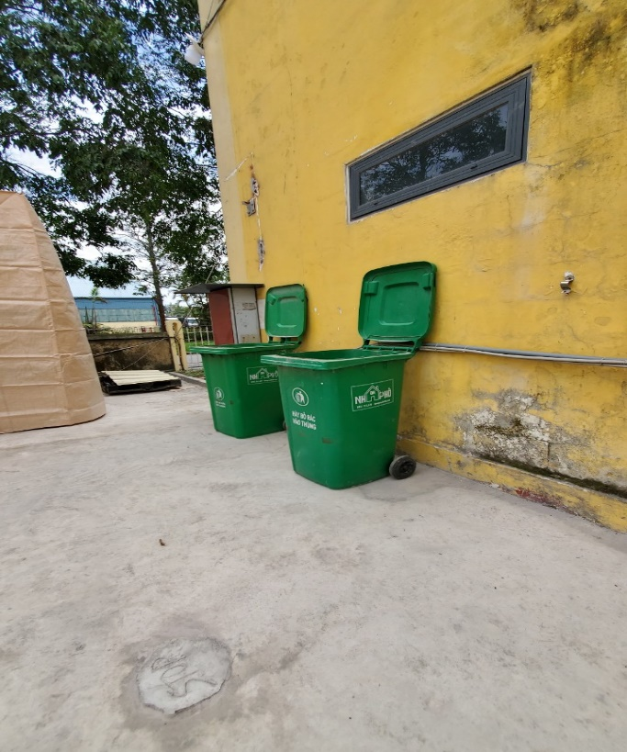

Hình 3.12. Thùng chứa CTR sinh hoạt

3.4. Công trình, biện pháp lưu giữ, xử lý chất thải nguy hại:

Khối lượng chất thải nguy hại dự kiến khi Dự án vận hành được tổng hợp và trình bày ở bảng sau:

Bảng 3.6. Khối lượng chất thải nguy hại dự kiến phát sinh

| **Stt** | **Tên chất thải** | **Trạng thái**  **tồn tại** | **Mã CTNH** | **Số lượng (kg/năm)** | **Ký hiệu phân loại** |
| --- | --- | --- | --- | --- | --- |
| 1 | Dầu nhớt thải | Lỏng | 15 02 05 | 200 | NH |
| 2 | Bóng đèn huỳnh quang và các loại thủy tinh hoạt tính thải | Rắn | 16 01 06 | 60 | NH |
| 3 | Dầu động cơ, hộp số và bôi trơn tổng hợp thải | Lỏng | 17 02 03 | 50 | NH |
| 4 | Bao bì mềm thải | Rắn | 18 01 01 | 50 | KS |
| 5 | Bao bì kim loại cứng | Rắn | 18 01 02 | 100 | KS |
| 6 | Bao bì nhựa cứng | Rắn | 18 01 03 | 100 | KS |
| 7 | Chất hấp thụ, vật liệu lọc, giẻ lau, vải bảo vệ thải bị nhiễm các thành phần nguy hại | Rắn | 18 02 01 | 500 | KS |
| 8 | Hộp chứa mực in | Rắn | 08 02 04 | 5 | KS |
| 9 | Ắc quy chì thải | Rắn/Lỏng | 19 06 01 | 30 | NH |
| **Tổng cộng** | | | | **1.095** |  |

Phương án xử lý:

- Chủ dự án đã bố trí 08 thùng chứa bằng nhựa HPDE loại 150 lít/thùng để thu gom chất thải nguy hại.

- Công ty tận dụng nhà kho lưu chứa chất thải của Công ty Sài Gòn Đại Lợi để lại để lưu chứa CTNH cho Dự án với diện tích 20 m2.

Kết cấu: móng, cột, dầm, sàn bằng bê tông cốt thép rất kiên cố. Tường xây ằng gạch vữa mác 75 dày 20 cm, hệ thống cửa được che chắn kín và có hệ thống chiếu sáng đảm bảo kỹ thuật.

- Công ty đã hợp đồng với Công ty Cổ phần Cơ - Điện - Môi trường Lilama thu thu gom, vận chuyển, lưu giữ tạm thời và xử lý chất thải nguy hại theo Hợp đồng số 123/2021/HĐKT/MKDMT-LILAMA ngày 30/11/2021.

3.5. Công trình, biện pháp giảm thiểu tiếng ồn, độ rung:

- Các khu vực đặt dây chuyền sản xuất cách ly với khu vực văn phòng để giảm sự cộng hưởng của tiếng ồn.

- Chủ dự án đã trang bị dụng cụ bảo hộ chống ồn cho công nhân tại các công đoạn phát sinh tiếng ồn lớn (nút bịt tai, mũ bảo hộ có chức năng chống ồn,...).

- Các máy móc thiết bị rung lớn được lắp đặt trên nền bệ bằng phẳng và chắc chắn, bằng bê tông. Móng bệ máy đúc đủ khối lượng, sử dụng bê tông mác cao, tăng chiều sâu móng, đào rãnh đổ cát khô để tránh rung theo mặt nền. Lắp đặt lớp đệm cao su chân máy để giảm rung khi máy hoạt động.

3.6. Phương án phòng ngừa, ứng phó sự cố môi trường trong quá trình vận hành thử nghiệm và khi dự án đi vào vận hành:

3.6.1. Sự cố cháy nổ

- Về bố trí mặt bằng; Khoảng cách an toàn PCCC; Ngăn cháy, chống cháy lan từ tường ngoài đến các công trình lân cận đã được Công ty thực hiện xây dựng theo thiết kế.

- Đường giao thông tiếp giáp Nhà máy đảm bảo khả năng hoạt động tiếp cận của xe chữa cháy.

- Lối và đường thoát nạn; hướng mở cửa thoát nạn; Chiều rộng, chiều cao thông thủy của các cửa đi của các khối nhà được Công ty thi công xây dựng theo thiết kế được duyệt.

- Chủ dự án đã lắp đặt hệ thống đường ống dẫn nước chữa cháy quanh nhà gồm họng tiếp nước, chữa cháy ngoài nhà và chữa cháy trong nhà kèm theo lăng, vòi chữa cháy được trang bị với kích thước thích hợp.

- Chủ dự án đã lắp đặt các bình chữa cháy:

+ Bình bột MFZ4: 152 bình;

+ Bình bột CO2 MT3: 76 bình;

- Chủ dự án đã lắp đặt hệ thống điện phục vụ PCCC, đèn chiếu sáng sự cố, đèn chỉ dẫn thoát nạn, nguồn điện cấp cho trạm bơm nước chữa cháy; Hệ thống chống sét tại khu vực nhà xưởng. Bộ chống sét hiện đại Rp=131m, h = 5m, cáp đồng trần M70mm2 và cáp CV thoát sét 70mm2.

- Chủ dự án đã lắp đặt hệ thống báo cháy tự động bao gồm trung tâm báo cháy, số lượng đầu báo cháy, chuông, đèn, nút ấn và các thiết bị khác theo hệ thống báo cháy.

- Chủ dự án đã được Phòng Cảnh sát PCCC&CNCH - Công an tỉnh Thừa Thiên Huế cấp Giấy chứng nhận thẩm duyệt thiết kế về phòng cháy và chữa cháy số 74/TD-PCCC ngày 01/4/2021.

- Ngoài ra, hàng năm mời cảnh sát PCCC&PCCN - Công an tỉnh tập huấn cho công nhân lao động về kiến thức và thực hành về công tác phòng, chống cháy nổ tại chỗ cho Dự án.

|  |  |
| --- | --- |
|  |  |

Hình 3.13. Hệ thống PCCC

3.6.2. Sự cố tại hệ thống thoát nước, xử lý bụi

- Thường xuyên kiểm tra, khơi thông cống, rãnh, mương thu gom nước thải và nước mưa;

- Định kỳ nạo vét bùn tại các bể tự hoại, bể điều hòa.

- Trang bị các thiết bị dự phòng như: quạt hút, ống dẫn…

- Định kỳ bảo dưỡng máy móc thiết bị.

Trường hợp xảy ra sự cố:

- Cam kết ngừng vận hành ngay lập tức các dây chuyền sản xuất tương ứng với hệ thống xử lý bị sự cố.

- Phối hợp với các cơ quan chức năng để khắc phục sự cố.

- Chỉ đưa dây chuyền vào vận hành khi khắc phục xong sự cố.

Yêu cầu đối với cán bộ vận hành:

- Báo cáo ngay với cấp trên khi phát hiện sự cố xảy ra.

- Tiến hành giải quyết các sự cố theo thứ tự ưu tiên: bảo đảm an toàn về người; an toàn về tài sản; an toàn về công việc.

- Nếu sự cố không tự khắc phục được, phố hợp với các đơn vị chức năng có chuyên môn để xử lý.

- Lập hồ sơ ghi chép sự cố.

3.6.3. Sự cố mưa bão

- Thành lập đội phòng chống thiên tai, đội ứng cứu, cứu hộ tại chỗ, bồi dưỡng kiến thức phòng chống khi có sự cố do thiên tai xảy ra.

- Xây dựng phương án phòng chống bão trước mùa mưa bão.

- Vào mùa mưa bão, phải thường xuyên liên lạc với Ban chỉ huy phòng chống bão lụt tại địa phương để cập nhật thông tin, trao đổi kinh nghiệm và phối hợp triển khai các phương án phòng chống bão.

- Có kế hoạch che chắn nguồn nguyên vật liệu để tránh ảnh hưởng của mưa bão.

3.6.4. Bệnh nghề nghiệp

- Trang bị bảo hộ lao động cho cán bộ công nhân như khẩu trang chống bụi chuyên dụng và ban hành nội quy an toàn lao động khi tham gia hoạt động sản xuất.

- Định kỳ Chủ dự án sẽ tổ chức khám bệnh nghề nghiệp cho cán bộ công nhân. Công tác này nhằm phân loại sức khoẻ và xác định cơ cấu bệnh tật, trên cơ sở đó phát hiện kịp thời những người mắc bệnh để theo dõi và điều trị.

3.6.5 Sự cố từ hoạt động lò khí hóa than, lò sấy phun

*a. Biện pháp phòng chống cháy nổ*

Ngoài việc phương án thiết kế tổng mặt bằng đã tính đến công tác ứng phó kịp thời khi sự cố cháy nổ xảy ra như bố trí đường xe hơi (xe tải lớn và xe cứu hoả) chạy quanh phân xưởng chính và xây dựng các quy trình, quy phạm về phòng chống và an toàn cháy nổ, các biện pháp sau đây sẽ được thực hiện:

- Trong hệ thống bố trí các họng cứu hoả nội bộ cùng bể nước phòng hoả tại các vị trí hợp lý. Ngoài ra do đặc điểm công nghệ sản xuất, sinh nhiệt cao, hệ thống khí hoá than hầu như không có tường ngăn bao che nên việc phòng hoả, phòng tai nạn sự cố rất thuận lợi cho việc ứng tiếp, giải cứu thoát nạn.

- Các máy móc thiết bị làm việc ở nhiệt độ và áp suất cao phải có hồ sơ lý lịch rõ ràng và thực hiện nghiêm ngặt các chế độ kiểm tra định kỳ. Các thiết bị làm việc trong điều kiện áp suất cao phải được trang bị đầy đủ các đồng hồ đo nhiệt độ, áp suất và các thiết bị an toàn khác.

- Các thiết bị điện phải được duy trì ở điều kiện an toàn, ngăn ngừa khả năng phát tia lửa điện của các thiết bị, dụng cụ điện ở các khu vực gây nguy hiểm.

- Kho chứa than và sản phẩm dễ bắt cháy sẽ được trang bị các thiết bị phòng chống cháy nổ.

- Khi vận hành lò khí hóa than phải tuyệt đối tuân thủ các quy định về chế độ vận hành an toàn đã được quy định của nhà chế tạo thiết bị.

Ngoài ra để đảm bảo an toàn trong quá trình vận hành, trạm than được bố trí các thiết bị an toàn sau:

Để phòng chống việc thoát khí hóa than ra ngoài, thiết bị trạm than thế hệ mới lắp đặt các thiết bị chống việc rò rỉ khí than như sau:

+ Lắp đặt cảm biến CO tại lò khí hóa than phát hiện nhanh khí CO để tránh rò rỉ khí này và để kịp thời ứng cứu khi xảy ra sự cố.

+ Sử dụng máy nạp than 3 khoang riêng biệt, đảm bảo có các khoang trung gian cho việc nạp than mà không lọt khí hóa than ra ngoài:

+ Hệ thống ống dẫn khí bằng thép dày 5 - 6 mm hàn kín khít và thử áp trước khi sử dụng.

+ Lò khí hóa sử dụng ống thép có đường kính lớn Ф600 đảm bảo đủ lưu lượng với áp suất thấp > kPa chống rò rỉ khí, ống được sơn chống rỉ và sơn tĩnh điện đảm bảo bền chắc.

+ Lò khí hóa than được xây dựng trạng thái cao, thoáng độc lập tạo sự thông thoáng, có hệ thống nhiều bể với các bơm làm mát lớn làm giảm nhiệt độ khí cũng góp phần chống nguy cơ cháy.

- Nổ: Khi xuất hiện cháy trong 1 đơn vị thể tích hẹp sẽ phát sinh hiện tượng nổ, vì thế trạm than thế hệ mới đã lắp đặt hàng loạt các thiết bị và biện pháp chống nổ đảm bảo an toàn trên từng công đoạn:

+ Ống cấp gió: Van 1 chiều, van phòng nổ, bích phòng nổ và đặc biệt ống gió trung tâm được thủy phong với mức nước phù hợp với áp suất nếu sảy ra hiện tượng tăng áp suất sẽ đẩy nước thoát ra ngoài nhằm giảm áp tránh hiện tượng nổ lò.

+ Trên hệ thống lọc, làm mát cũng đều có các van phòng nổ và các thủy phong làm nhiệm vụ phong tán áp suất cao chống nổ khi quá áp đảm bảo an toàn.

+ Thân lò được làm bằng thép chịu lực Q235: 2 lớp dày 20-22mm chống mài mòn và bình hơi được lắp đặt hệ thống van xả an toàn.

+ Hệ thống điều khiển và cảm biến báo nhiệt và áp suất được điều khiển tự động bằng PLC và biến tần có kết nối các liên động góp phần bảo vệ an toàn cho trạm than.

Lò khí hóa than còn bố trí các thiết bị an toàn như van chuông, van đĩa, van chặn để đảm boản an toàn trong quá trình hoạt động.

+ Van chuông là van an toàn thuộc phạm vi yêu cầu của thiết kế trạm khí than. Bố trí ở khu vực giữa cửa ra của lò và cyclone. Sử dụng khi lò khí than bắt đầu hoạt động hoặc lúc dừng lò, khi trạm khí than có sự cố bất ngờ và khi điều chỉnh lò, đây là một thiết bị an toàn vô cùng quan trọng của trạm khí than.

+ Van đĩa là van an toàn thuộc phạm vi yêu cầu của thiết kế trạm khí than. Bố trí ở phía trên tháp lọc bụi cyclone. Dùng để ngăn không cho khí than đi vào hệ thống làm sạch ở phía sau. Sử dụng khi kiểm tra, sửa chữa hệ thống làm sạch lò khí hóa, khi lò khí hóa dự trữ nhiệt, sủ dụng kết hợp với van chuông. Van mâm, ống dẫn khí than, chuông bên trong van mâm được sử dụng chất liệu thép không gỉ. Thùng chứa van mâm sử dụng gạch chịu lửa, chống ăn mòn, bảo ôn hiệu quả, môi trường làm việc tốt.

+ Van chặn

Van chặn thuộc hệ thiết bị an toàn của hệ thống đường ống.

Hệ thống quạt gió chất tạo khí của đáy lò kết hợp sử dụng với máy trộn khí hơi. Thiết bị này gồm có van chặn, dùng để phòng tránh sự cố bất ngờ, khí than trong lò sinh khí sẽ không quay ngược trở lại đường ống dẫn khí, bảo vệ cho quạt gió.

Trên ống tổng cao áp đặt sau quạt tăng áp của hệ thống có lắp đặt van chặn. Dùng để phòng tránh sự cố bất ngờ, không cho khí than quay ngược trở lại, bảo vệ quạt tăng áp khí than.

*b. Sự cố tại hệ thống xử lý bụi và khí thải*

- Định kỳ 01 tháng/lần, tiến hành kiểm tra bảo dưỡng thiết bị xử lý bụi và khí thải của lò khí hóa than, lò sấy;

- Lập sổ ghi chép hàng ngày hoạt đồng của lò như áp suất, nhiệt độ, lưu lượng khí,... để phát hiện kịp thời sự cố;

- Dừng ngay hoạt động sản xuất khi có sự cố để sửa chữa thiết bị.

Ngoài ra, đối với lò sấy phun, thường xuyên tiến hành kiểm tra bảo dưỡng lò sấy; trường hợp thành lò sấy bị mài mòn, Chủ dự án sẽ sửa chữa, xây lại lò đảm bảo độ an toàn khi lò hoạt động.

3.6.6. Sự cố hư hỏng máy móc thiết bị

Để giảm sự cố hư hỏng máy móc thiết bị, Chủ dự án thực hiện các biện pháp sau:

- Định kỳ 01 tháng/lần, Chủ dự án sẽ tiến hành bảo dưỡng, kiểm tra hoạt động của máy móc thiết bị;

- Trường hợp phát hiện hư hỏng, Chủ dự án sẽ tạm dừng hoạt động để kiểm tra, đảm bảo chất lượng sản phẩm, tính mạng của cán bộ công nhân và không phát thải chất ô nhiễm gây ô nhiễm môi trường.

3.9. Các nội dung thay đổi so với quyết định phê duyệt kết quả thẩm định báo cáo đánh giá tác động môi trường:

Công ty Cổ phần Mikado-MT đã xây dựng, lắp đặt các công trình xử lý bảo vệ môi trường theo nội dung đã cam kết ở Báo cáo ĐTM Dự án “Nhà máy gạch men Mikado Huế” đã được Ban Quản lý Khu kinh tế, công nghiệp tỉnh phê duyệt tại Quyết định số 13/QĐ-KKTCN ngày 27/01/2021.

Tuy nhiên, trong quá trình hoạt động, Công ty có điều chỉnh một số công trình so với Báo cáo ĐTM đã phê duyệt, cụ thể như sau:

Bảng 3.7. Bảng tổng hợp sự sai khác các công trình bảo vệ môi trường theo báo cáo ĐTM đã được phê duyệt và thực tiễn

đã xây dựng của Dự án

| **Stt** | **Tên công trình bảo vệ môi trường** | **Phương án đề xuất trong báo cáo ĐTM** | **Phương án điều chỉnh, thay đổi đã thực hiện** | **Đánh giá tác động đến môi trường** |
| --- | --- | --- | --- | --- |
| 1 | Bể điều hòa | Thu gom nước thải vệ sinh, nước thải rửa tay chân và rửa xe | - Thu gom nước thải vệ sinh, nước thải rửa tay chân  - Nước thải rửa xe được thu gom đưa đến bể xử lý nước máy mài. | Giảm lượng nước thải phát sinh đấu nối vào hệ thống thoát nước của KCN. |
| 2 | Tro xỉ từ quá trình khí hóa than | Thu gom, phân định để đưa ra phương án xử lý. | Căn cứ Thông tư số 02/2022/TT-BTNMT ngày 10/01/2022 của Bộ Tài nguyên và Môi trường quy định chi tiết thi hành một số điều của Luật Bảo vệ môi trường, tro từ quá trình đốt than thuộc loại chất thải thông thường, do đó, Chủ dự án đưa ra phương án xử lý, không phân định. | Chất thải được hợp đồng thu gom xử lý, không gây ảnh hưởng đến môi trường. |
| 3 | Gạch lỗi, hỏng | Chủ dự án tập kết tại xưởng sau đó tái sử dụng làm nguyên liệu để sản xuất. | Chủ dự án đã hợp đồng với Công ty TNHH TMDV vận tải Tiến Đạt Thành vận chuyển gạch men vỡ từ Công ty CP Mikado - MT đến bãi thải Long Tường theo Hợp đồng số 068/2020/HĐKT ngày 01/11/2020, không tái sử dụng. | Chỉ gây tác động đến môi trường trong quá trình vận chuyển.  Chất thải được vận chuyển đến bãi tập kết của Long Tường, được sử dụng để làm nguyên liệu sản xuất của Long Tường nên không gây tác động lớn đến môi trường. |
| 4 | Thu gom bụi | - Tại khu vực nghiền xương và sấy phun, Dự án sẽ bố trí 30 miệng ống tại vị trí phát sinh bụi, lượng bụi phát sinh được dẫn về hệ thống xử lý tập trung.  - Tại khu vực máy ép, cấp liệu ép và silô, Dự án sẽ bố trí 20 miệng ống tại vị trí phát sinh bụi, lượng bụi phát sinh được dẫn về hệ thống xử lý tập trung. | - Tại máy ép, cấp liệu ép: Chủ dự án đã lắp đặt 12 họng hút (chụp hút) bằng ống kẽm DN 65 (ϕ73) qua đường ống thu gom (đường ống ϕ300) dài 19,318m, nhập vào đường ống ϕ500 dài 21,217m đưa đến hệ thống xử lý bụi 1.  - Tại khu vực silô: Chủ dự án đã lắp đặt 5 họng hút (chụp hút) bằng ống kẽm DN 65 (ϕ73) qua đường ống thu gom ϕ350 dài 5,273m, nhập đường ống ϕ400 dài 6,322m, đến đường ống ϕ500 dài 5,721m đưa đến hệ thống xử lý bụi 2. | Công đoạn sản xuất thực hiện kín nên Dự án chỉ bố trí lắp đặt lại các họng hút tại các vị trí có khả năng phát sinh bụi lớn. Bụi phát sinh được thu gom, xử lý nên hạn chế ảnh hưởng đến môi trường và con người. |
| 5 | Ống khói lò sấy phun | Ống khói có chiều cao 10,5m | Ống khói có chiều cao 32m | Tăng chiều cao ống khói, tăng khả năng khuếch tán, hạn chế tác động đến môi trường. |

Chương IV

NỘI DUNG ĐỀ NGHỊ CẤP GIẤY PHÉP MÔI TRƯỜNG

4.1. Nội dung đề nghị cấp phép đối với nước thải:

Nước thải sản xuất của Dự án được thu gom, tuần hoàn sản xuất, không xả thải.

Nước thải sinh hoạt được thu gom, xử lý sơ bộ sau đó đấu nối vào hệ thống thoát nước của KCN để xử lý trước khi xả thải vào môi trường.

Do đó, Chủ dự án không đề xuất cấp phép đối với nước thải.

4.2. Nội dung đề nghị cấp phép đối với khí thải:

4.2.1. Nguồn phát sinh bụi và khí thải:

Khí thải phát sinh từ hệ thống xử lý bụi, lò nung, và lò sấy.

- Nguồn số 01: bụi phát sinh từ hoạt động của hệ thống xử lý bụi số 1.

- Nguồn số 02: bụi phát sinh từ hoạt động của hệ thống xử lý bụi số 2.

- Nguồn số 03: khí thải phát sinh từ hoạt động của lò nung - ống khói số 1.

- Nguồn số 04: khí thải phát sinh từ hoạt động của lò nung - ống khói số 2.

- Nguồn số 05: khí thải phát sinh từ hoạt động của lò nung - ống khói số 3.

- Nguồn số 06: khí thải phát sinh từ hoạt động của lò nung - ống khói số 4.

- Nguồn số 07: khí thải phát sinh từ hoạt động của lò nung - ống khói số 5.

- Nguồn số 08: khí thải phát sinh từ hoạt động của lò sấy 5 tầng - ống khói số 1.

- Nguồn số 09: khí thải phát sinh từ hoạt động của lò sấy 5 tầng - ống khói số 2.

- Nguồn số 10: khí thải phát sinh từ hoạt động của lò sấy 5 tầng - ống khói số 3.

- Nguồn số 11: khí thải phát sinh từ hoạt động của lò sấy phun.

4.2.2. Lưu lượng xả khí thải tối đa:

Lưu lượng xả khí thải tối đa đề nghị xin cấp phép là khí thải phát sinh từ 02 hệ thống xử lý bụi với lưu lượng khoảng 30.000 m3/giờ, 05 ống khói lò nung với tổng lưu lượng khoảng 8.600 m3/giờ , 03 ống khói lò sấy 5 tầng với tổng lưu lượng khoảng 4.500 và lò sấy phun với lưu lượng khoảng 7.000 m3/giờ, cụ thể như sau:

- Hệ thống xử lý bụi số 1: với lưu lượng phát sinh lớn nhất khoảng 15.000 m3/giờ;

- Hệ thống xử lý bụi số 2: với lưu lượng phát sinh lớn nhất khoảng 15.000 m3/giờ;

- Lò nung - ống khói số 1: với lưu lượng phát sinh lớn nhất khoảng 1.900 m3/giờ;

- Lò nung - ống khói số 2: với lưu lượng phát sinh lớn nhất khoảng 1.800 m3/giờ;

- Lò nung - ống khói số 3: với lưu lượng phát sinh lớn nhất khoảng 2.255 m3/giờ;

- Lò nung - ống khói số 4: với lưu lượng phát sinh lớn nhất khoảng 1.620 m3/giờ;

- Lò nung - ống khói số 5: với lưu lượng phát sinh lớn nhất khoảng 1.025 m3/giờ.

- Lò sấy 5 tầng - ống khói số 1: với lưu lượng phát sinh lớn nhất khoảng 1.500 m3/giờ.

- Lò sấy 5 tầng - ống khói số 2: với lưu lượng phát sinh lớn nhất khoảng 1.500 m3/giờ.

- Lò sấy 5 tầng - ống khói số 3: với lưu lượng phát sinh lớn nhất khoảng 1.500 m3/giờ.

- Lò sấy phun: với lưu lượng phát sinh lớn nhất khoảng 7.000 m3/giờ.

4.2.3. Dòng khí thải

- 01 dòng khí thải từ hệ thống xử lý bụi số 1;

- 01 dòng khí thải từ hệ thống xử lý bụi số 1;

- 01 dòng khí thải từ lò nung - ống khói số 1;

- 01 dòng khí thải từ lò nung - ống khói số 2;

- 01 dòng khí thải từ lò nung - ống khói số 3;

- 01 dòng khí thải từ lò nung - ống khói số 4;

- 01 dòng khí thải từ lò nung - ống khói số 5;

- 01 dòng khí thải từ lò sấy 5 tầng - ống khói số 1;

- 01 dòng khí thải từ lò sấy 5 tầng - ống khói số 2;

- 01 dòng khí thải từ lò sấy 5 tầng - ống khói số 3;

- 01 dòng khí thải từ lò sấy phun.

4.2.4. Các chất ô nhiễm và giá trị giới hạn của các chất ô nhiễm theo dòng khí thải

Chất lượng khí thải trước khi xả vào môi trường không khí phải bảo đảm đáp ứng yêu cầu về bảo vệ môi trường và Quy chuẩn kỹ thuật môi trường đối với bụi, khí thải theo QCVN 19:2009/BTNMT-Quy chuẩn kỹ thuật quốc gia về khí thải công nghiệp đối với bụi và các chất vô cơ giá trị Cmax, cột B, hệ số Kp = 0,9; Kv=1,0.

Bảng 4.1. Các chất ô nhiễm trong khí thải và giá trị giới hạn

theo dòng khí thải của hệ thống xử lý bụi

| **Stt** | **Tên chỉ tiêu** | **Đơn vị** | **QCVN 19:2009/BTNMT**  **(nồng độ Cmax, cột B)** | **Tần suất quan trắc định kỳ** | **Tần suất quan trắc tự động, liên tục** |
| --- | --- | --- | --- | --- | --- |
| 1 | Bụi tổng | mg/m3 | 180 | 6 tháng/lần; khi có sự cố hoặc theo yêu cầu của các cơ quan liên quan có thẩm quyền | Không |

Bảng 4.2. Các chất ô nhiễm trong khí thải và giá trị giới hạn

theo dòng khí thải của lò nung và lò sấy

| **Stt** | **Tên chỉ tiêu** | **Đơn vị** | **QCVN 19:2009/BTNMT**  **(nồng độ Cmax, cột B)** | **Tần suất quan trắc định kỳ** | **Tần suất quan trắc tự động, liên tục** |
| --- | --- | --- | --- | --- | --- |
| 1 | Bụi tổng | mg/m3 | **180** | 6 tháng/lần; khi có sự cố hoặc theo yêu cầu của các cơ quan liên quan có thẩm quyền | Không |
| 2 | CO | mg/m3 | **900** |
| 3 | SO2 | mg/m3 | **450** |
| 4 | NOx (tính theo NO2) | mg/m3 | **765** |

4.2.5. Vị trí, phương thức xả khí thải

- Vị trí xả khí thải: tại điểm giao giữa ống khói và môi trường không khí.

Tọa độ vị trí xả khí thải *(theo hệ tọa độ VN- 2.000, kinh tuyến trục 107, múi chiếu 30)* như sau:

Bảng 4.3. Tọa độ vị trí xả khí thải

| **Stt** | **Ống khói** | **Vị trí xả thải (theo hệ tọa độ VN- 2.000, kinh tuyến trục 107, múi chiếu 30)** | |
| --- | --- | --- | --- |
| **X(m)** | **Y(m)** |
| 1 | Hệ thống xử lý bụi số 1 | 1.812.468 | 574.402 |
| 2 | Hệ thống xử lý bụi số 2 | 1.812.467 | 574.405 |
| 3 | Lò nung - ống khói số 1 | 1.812.488 | 574.399 |
| 4 | Lò nung - ống khói số 2 | 1.812.488 | 574.406 |
| 5 | Lò nung - ống khói số 3 | 1.812.488 | 574.415 |
| 6 | Lò nung - ống khói số 4 | 1.812.488 | 574.427 |
| 7 | Lò nung - ống khói số 5 | 1.812.488 | 574.444 |
| 8 | Lò sấy 5 tầng - ống khói số 1 | 1.812.501 | 574.408 |
| 9 | Lò sấy 5 tầng - ống khói số 2 | 1.812.503 | 574.431 |
| 10 | Lò sấy 5 tầng - ống khói số 3 | 1.812.502 | 574.456 |
| 11 | Lò sấy phun | 1.812.470 | 574.507 |

- Phương thức xả khí thải: Khí thải xả thải liên tục 24/24h, cưỡng bức bằng quạt hút.

4.3. Nội dung đề nghị cấp phép đối với tiếng ồn, độ rung:

- Nguồn phát sinh: Từ các hoạt động của dự án.

- Vị trí phát sinh tiếng ồn, độ rung: Trong phạm vi cơ sở sản xuất.

- Tiếng ồn, độ rung phải bảo đảm đáp ứng yêu cầu về bảo vệ môi trường và Quy chuẩn kỹ thuật môi trường đối với tiếng ồn, độ rung (QCVN 26:2010/BTNMT-Quy chuẩn kỹ thuật quốc gia về tiếng ồn và QCVN 27:2010/BTNMT-Quy chuẩn kỹ thuật quốc gia vềđộ rung), cụ thể như sau:

4.3.1. Tiếng ồn:

Bảng 4.4. Giá trị theo QCVN đối với tiếng ồn

|  |  |  |  |
| --- | --- | --- | --- |
| **Từ 6-21 giờ (dBA)** | **Từ 21-6 giờ (dBA)** | **Ghi chú** | **Tần suất quan trắc định kỳ** |
| 70 | 55 | Khu vực thông thường | Quan trắc khi có sự cố hoặc theo yêu cầu của các cơ quan liên quan có thẩm quyền |

4.3.2. Độ rung:

Bảng 4.5. Giá trị theo QCVN đối với độ rung

|  |  |  |  |
| --- | --- | --- | --- |
| **Từ 6-21 giờ (dB)** | **Từ 21-6 giờ (dB)** | **Ghi chú** | **Tần suất quan trắc định kỳ** |
| 70 | 60 | Khu vực thông thường | Quan trắc khi có sự cố hoặc theo yêu cầu của các cơ quan liên quan có thẩm quyền |

Chương V

KẾ HOẠCH VẬN HÀNH THỬ NGHIỆM CÔNG TRÌNH XỬ LÝ CHẤT THẢI VÀ CHƯƠNG TRÌNH QUAN TRẮC MÔI TRƯỜNG CỦA DỰ ÁN

5.1. Kế hoạch vận hành thử nghiệm công trình xử lý chất thải của dự án:

5.1.1. Thời gian dự kiến vận hành thử nghiệm:

Kế hoạch vận hành thử nghiệm hệ thống xử lý khí thải được tổng hợp và trình bày ở bảng sau:

Bảng 5.1. Kế hoạch vận hành thử nghiệm hệ thống xử lý khí thải

|  |  |  |  |  |
| --- | --- | --- | --- | --- |
| **Stt** | **Hạng mục** | **Thời gian bắt đầu vận hành thử nghiệm** | **Thời gian kết thúc vận hành thử nghiệm** | **Công suất dự kiến** |
| 1 | Hệ thống xử lý bụi số 1 | 01/3/2023 | 01/9/2023 | 70% |
| 2 | Hệ thống xử lý bụi số 2 |
| 3 | Lò nung - ống khói số 1 |
| 4 | Lò nung - ống khói số 2 |
| 5 | Lò nung - ống khói số 3 |
| 6 | Lò nung - ống khói số 4 |
| 7 | Lò nung - ống khói số 5 |
| 8 | Lò sấy 5 tầng - ống khói số 1 |
| 9 | Lò sấy 5 tầng - ống khói số 2 |
| 10 | Lò sấy 5 tầng - ống khói số 3 |
| 11 | Lò sấy phun |

5.1.2. Kế hoạch quan trắc chất thải, đánh giá hiệu quả xử lý của các công trình, thiết bị xử lý chất thải:

Chủ dự án dự kiến phối hợp với Trung tâm Quan trắc tài nguyên và môi trường tỉnh Thừa Thiên Huế thực hiện quan trắc lấy mẫu trong giai đoạn vận hành thử nghiệm của Dự án.

- Vị trí quan trắc và thông số quan trắc:

Bảng 5.2. Vị trí và thông số quan trắc

| **Stt** | **Vị trí** | **Thông số quan trắc** |
| --- | --- | --- |
| 1 | Ống khói từ hệ thống xử lý bụi số 1 | Lưu lượng, bụi tổng. |
| 2 | Ống khói từ hệ thống xử lý bụi số 2 |
| 3 | Ống khói số 1 - lò nung | Lưu lượng, áp suất, nhiệt độ, O2, bụi tổng, SO2, NOx, CO |
| 4 | Ống khói số 2 - lò nung |
| 5 | Ống khói số 3 - lò nung |
| 6 | Ống khói số 4 - lò nung |
| 7 | Ống khói số 5 - lò nung |
| 8 | Ống khói số 1 - lò sấy 5 tầng |
| 9 | Ống khói số 2 - lò sấy 5 tầng |
| 10 | Ống khói số 3 - lò sấy 5 tầng |
| 11 | Ống khói lò sấy phun |

- Quy chuẩn so sánh: QCVN 19:2009/BTNMT - Quy chuẩn kỹ thuật quốc gia về khí thải công nghiệp, giá trị Cmax (Kp=0,9, Kv=1,0), cột B.

- Tần suất quan trắc: 01 ngày/lần trong 03 ngày liên tiếp (trường hợp bất khả kháng, phải thực hiện đo đạc vào ngày tiếp theo).

- Số đợt quan trắc: 03 đợt mẫu đơn.

5.2. Chương trình quan trắc chất thải theo quy định của pháp luật.

Tổng lưu lượng khí thải phát sinh lớn nhất của Dự án là 50.100 m3/giờ >50.000 m3/giờ.

Dự án có lò khí hóa than với công suất <50.000 m3 khí/giờ. Căn cứ Phụ lục II, ban hành kèm theo Nghị định số 08/2022/NĐ-CP ngày 10/01/2022 của Chính phủ quy định chi tiết một số điều của Luật Bảo vệ môi trường, Dự án thuộc loại hình sản xuất, kinh doanh dịch vụ có nguy cơ gây ô nhiễm môi trường công suất trung bình.

Căn cứ khoản 1, Điều 30 của Luật Bảo vệ môi trường năm 2020, Dự án không thuộc đối tượng thực hiện đánh giá tác động môi trường, do đó, Dự án thực hiện quan trắc khí thải theo quy định tại Khoản 4, Điều 98 của Nghị định số 08/2022/NĐ-CP ngày 10/01/2022 của Chính phủ quy định chi tiết một số điều của Luật Bảo vệ môi trường như sau:

5.2.1. Khí thải

- Vị trí quan trắc và thông số quan trắc:

| **Stt** | **Vị trí** | **Thông số quan trắc** |
| --- | --- | --- |
| 1 | Ống khói từ hệ thống xử lý bụi số 1 | Lưu lượng, bụi tổng. |
| 2 | Ống khói từ hệ thống xử lý bụi số 2 |
| 3 | Ống khói số 1 - lò nung | Lưu lượng, áp suất, nhiệt độ, O2, bụi tổng, SO2, NOx, CO |
| 4 | Ống khói số 2 - lò nung |
| 5 | Ống khói số 3 - lò nung |
| 6 | Ống khói số 4 - lò nung |
| 7 | Ống khói số 5 - lò nung |
| 8 | Ống khói số 1 - lò sấy 5 tầng |
| 9 | Ống khói số 2 - lò sấy 5 tầng |
| 10 | Ống khói số 3 - lò sấy 5 tầng |
| 11 | Ống khói lò sấy phun |

- Quy chuẩn so sánh: QCVN 19:2009/BTNMT - Quy chuẩn kỹ thuật quốc gia về khí thải công nghiệp, giá trị Cmax (Kp=0,9, Kv=1,0), cột B.

- Tần suất quan trắc: 06 tháng/lần hoặc khi có sự cố, hoặc theo yêu cầu của đơn vị quản lý.

5.2.2. Chương trình giám sát CTR và CTNH

- Thực hiện phân định, phân loại các loại CTR và CTNH theo quy định của Nghị định số 08/2022/NĐ-CP ngày 10/01/2022 của Chính phủ quy định chi tiết một số Điều của Luật bảo vệ môi trường và Thông tư số 02/2022/TT-BTNMT ngày 10/01/2022 của Bộ Tài nguyên và Môi trường quy định chi tiết thi hành một số Điều của Luật Bảo vệ môi trường.

- Định kỳ chuyển giao CTR và CTNH cho đơn vị có đầy đủ năng lực, chức năng thu gom, vận chuyển và xử lý theo đúng quy định.

5.3. Kinh phí thực hiện quan trắc môi trường hàng năm

Kinh phí dự trù quan trắc môi trường hàng năm của Nhà máy khoảng 100 triệu đồng/năm.

Chương VI

CAM KẾT CỦA CHỦ DỰ ÁN ĐẦU TƯ

Công ty Cổ phần Mikado -MT cam kết về tính chính xác, trung thực của hồ sơ đề nghị cấp giấy phép môi trường.

Công ty Cổ phần Mikado -MT cam kết việc xử lý chất thải đáp ứng các quy chuẩn, tiêu chuẩn kỹ thuật về môi trường và các yêu cầu về bảo vệ môi trường khác có liên quan.

Công ty Cổ phần Mikado -MT cam kết sẽ tăng cường công tác kiểm tra, giám sát quá trình vận hành hoạt động của hệ thống XLNT, bụi, khí thải và có phương án phòng ngừa, ứng phó khi có sự cố xảy ra.

PHỤ LỤC BÁO CÁO

1. Bản sao giấy chứng nhận đăng ký doanh nghiệp;

2. Bản sao Giấy chứng nhận quyền sử dụng đất, quyền sở hữu nhà ở và tài sản gắn liền với đất, Hợp đồng thuê đất và Giấy phép xây dựng;

3. Biên bản nghiệm thu, bàn giao các công trình bảo vệ môi trường;

4. Bản vẽ tổng mặt bằng Dự án;

5. Sơ đồ vị trí lấy mẫu của chương trình quan trắc môi trường;

6. Bản sao Báo cáo Đánh giá tác động môi trường và Quyết định phê duyệt Báo cáo Đánh giá tác động môi trường.